巫山县人民政府
关于公布县级文物保护单位保护范围的通知

巫山府发〔2023〕19号

各乡镇人民政府、街道办事处，县政府各部门，有关单位：
依法划定文物保护单位保护范围及建设控制地带是一项重要的文物保护基础工作。根据《中华人民共和国文物保护法》《中华人民共和国文物保护法实施条例》相关规定，经县第18届人民政府第36次常务会议审议通过，现将我县68处县级文物保护单位保护范围予以公布。请各单位严格按照有关要求，进一步贯彻“保护第一、加强管理、挖掘价值、有效利用、让文物活起来”的工作方针，认真做好文物保护管理和利用工作，切实加强对文物保护单位保护范围及建设控制地带内建设工程的监督管理，确保文物安全。

附件：1．巫山县68处县级文物保护单位保护范围四至说明
2．巫山县68处县级文物保护单位保护范围图则

巫山县人民政府
2023年7月26日
（此件公开发布）

附件1

巫山县68处县级文物保护单位
保护范围四至说明

一、古遗址（16处）
1．龙洞遗址（庙宇镇新城村2社龙洞）
保护范围的四界线。东：距文物本体20米；南：距文物本体20米；西：距文物本体20米；北：距文物本体20米。东北角坐标：X=3416529.036，Y=372319.751；东南角坐标：X=3416448.039，Y=372330.995；西南坐标：X=3416424.191，Y=372159.194；西北坐标：X=3416505.188，Y=372147.951，保护范围面积8609平方米。
2．狗子崖大岩洞遗址（庙宇镇田合村1社狗子崖）
保护范围的四界线。东：距文物本体20米；南：距文物本体20米；西：距文物本体20米；北：距文物本体20米。东角坐标：X=3411659.232，Y=369554.086；南角坐标：X=3411620.139，Y=369518.772；西坐标：X=3411662.924，Y=369475.164；北坐标：X=3411700.152，Y=369510.623，保护范围面积2897.14平方米。
3．红水井仙女洞遗址（庙宇镇小营村7社红水井）
保护范围的四界线。东：距文物本体10米；南：距文物本体10米；西：距文物本体10米；北：距文物本体10米。东北角坐标：X=3414664.985，Y=369292.723；东角坐标：X=3414644.438，Y=369297.119；西南坐标：X=3414611.815，Y=369262.857；西北坐标：X=3414677.041，Y=369249.469，保护范围面积1337.48平方米。
4．孝子溪遗址（大昌镇龙塘村3社孝子溪）
保护范围的四界线。东：距文物本体20米；南：距文物本体20米；西：距文物本体20米；北：距文物本体20米。东北角坐标：X=3465273.637，Y=377268.816；东南角坐标：X=3465204.686，Y=377244.204；西南坐标：X=3465241.055，Y=377142.317；西北坐标：X=3465310.006，Y=377166.929，保护范围面积5655.82平方米。
5．石柱沟寨遗址（大昌镇云盘村2社石柱沟）
保护范围的四界线。东：距文物本体20米；南：距文物本体20米；西：距文物本体20米；北：距文物本体20米。东北角坐标：X=3458714.578，Y=384104.385；东南角坐标：X=3458386.609，Y=383590.132；西坐标：X=3458453.745，Y=383591.911；北坐标：X=3458804.74，Y=383949.727，保护范围面积27041.08平方米。
6．大溪九间店骡马古道（县大溪乡黛溪河居委九间店）
保护范围的四界线。东：距文物本体2米；南：距文物本体2米；西：距文物本体2米；北：距文物本体2米。东北角坐标：X=3431843.725，Y=369033.411；东南角坐标：X=3431687.729，Y=368989.387；西南坐标：X=3431689.698，Y=368984.574；西北坐标：X=3431847.503，Y=369029.838，保护范围面积834.34平方米。
7．大溪水龙洞坡洞穴址（笃坪乡笃坪村2社大溪水）
保护范围的四界线。东：距洞口20米；南：距洞口25米；西：距洞口27米；北：距洞口30米。东北角坐标：X=3423657.347，Y=415981.240；东南角坐标：X=3423535.794，Y=415959.834；西南坐标：X=3423536.049，Y=415911.101；西北坐标：X=3423654.789，Y=415871.049，保护范围面积8219.03平方米。
8．豺狗子洞化石点（官渡镇康王村4社）
保护范围的四界线。东：距文物本体30米；南：距文物本体30米；西：距文物本体30米；北：距文物本体30米。东北角坐标：X=3420256.904，Y=384437.796：东南角坐标：X=3420169.082，Y=384427.110；西南坐标：X=3420203.257，Y=384284.627；西北坐标：X=3420273.122，Y=384311.139，保护范围面积9975.89平方米。
9．正榜子古遗址（官渡镇杨林村2社正榜子）
保护范围的四界线。东：距文物本体20米；南：距文物本体3米；西：距文物本体20米；北：距文物本体20米。东北角坐标：X=3426665.281，Y=396121.646：东南角坐标：X=3426630.780，Y=396128.631；南坐标：X=3426603.282，Y=396082.611：西北坐标：X=3426662.041，Y=396078.591，保护范围面积22113.65平方米。
10．代家湾遗址（两坪乡望霞村3社代家湾）
保护范围的四界线。东：距文物本体3米；南：距文物本体3米；西：距文物本体3米；北：距文物本体2米。东北角坐标：X=3436035.92，Y=406759.425；东南角坐标：X=3436001.499，Y=406763.477；西南坐标：X=3435999.161，Y=406743.614；西北坐标：X=3436033.584，Y=406739.562，保护范围面积291.26平方米。
11．龙溪古镇街道（龙溪镇场镇居委）
保护范围的四界线。东：距文物本体1米；南：距文物本体0米；西：距文物本体1米；北：距文物本体1米。东北角坐标：X=3465990.60，Y=370130.65；东南角坐标：X=3465540.88，Y=370108.63；西南坐标：X=3465579.65，Y=370012.20；西北坐标：X=3465983.76，Y=370109.07，保护范围面积2003.3585平方米。
12．刘家坝遗址（龙溪镇龙溪村2社刘家坝）
保护范围的四界线为文物本体。东北角坐标：X=3466188.84，Y=370294.86；东南角坐标：X=3466144.65，Y=370284.96；西南坐标：X=3466152.63，Y=370222.34；西北坐标：X=3466192.51，Y=370227.87，保护范围面积2559.8442平方米。
13．上阳村遗址（培石乡上阳坪居委会）
保护范围的四界线。东：距文物本体5米；南：距文物本体5米；西：距文物本体5米；北：距文物本体5米。东北角坐标：X=3432497.05，Y=413459.55；东南角坐标：X=3432468.88，Y=413455.03；西南坐标：X=3432476.2，Y=413430.47；西北坐标：X=3432502.46，Y=413437.46，保护范围面积427.4平方米。
14．飞云洞遗址（双龙镇安坪村3社小三峡滴翠峡）
保护范围的四界线。东：距文物本体10米；南：距文物本体10米；西：距文物本体10米；北：距文物本体10米。东角坐标：X=3455953.27，Y=391767.85；南角坐标：X=3455931.5，Y=391747.2；西坐标：X=3455959.03，Y=391718.18；北坐标：X=3455980.8，Y=391738.83，保护范围面积1000平方米。
15．罗家寨遗址（双龙镇金花村3社罗家寨）
保护范围的四界线。东：距文物本体10米；南：距文物本体10米；西：距文物本体10米；北：距文物本体10米。东北角坐标：X=3454908.23，Y=391580.45；东南角坐标：X=3454872.26，Y=391560.46；西南坐标：X=3454914.52，Y=391514.61；西北坐标：X=3454950.49，Y=391534.6，保护范围面积1658.64平方米。
16．文家屋场遗址（铜鼓镇观阁村7社）
保护范围的四界线。东：距文物本体2米；南：距文物本体2米；西：距文物本体2米；北：距文物本体2米。东北角坐标：X=3424221.298，Y=377145.433；东南角坐标X=3424194.898，Y=377144.326；西南坐标：X=3424196.129，Y=377114.981；西北坐标：X=3424222.531，Y=377116.089，保护范围面积207.18平方米。
二、古建筑（23处）
1．三乘和尚舍利塔（庙宇镇新城村2社塔达丘）
保护范围的四界线。东：距文物本体2米；南：距文物本体2米；西：距文物本体2米；北：距文物本体2米。东北角坐标：X=3416640.572，Y=372337.501；东南角坐标：X=3416635.106，Y=372338.025；西南坐标：X=3416634.604，Y=372332.777；西北坐标：X=3416640.07，Y=372332.254，保护范围面积27.05平方米。
2．庙宇老街陶氏民居（庙宇镇禹王宫居委禹王街131号）
保护范围的四界线。东：距文物本体2米；南：距文物本体2米；西：距文物本体2米；北：距文物本体2米。东北角坐标：X=3416902.542，Y=370543.491；东南角坐标：X=3416885.163，Y=370543.465；西南坐标：X=3416885.21，Y=370512.052；西北坐标：X=3416902.589，Y=370512.078，保护范围面积179.17平方米。
3．香坪字库塔（县抱龙镇贺家村3社香坪）
保护范围的四界线。东：距文物本体2米；南：距文物本体2米；西：距文物本体2米；北：距文物本体2米。东北角坐标：X=3429707.321，Y=403905.756；东南角坐标：X=3429698.101，Y=403904.520；西南坐标：X=3429698.814，Y=403899.196；西北坐标：X=3429708.035，Y=403900.432，保护范围面积74.95平方米。
4．响塘惜字库塔（抱龙镇新合村6社响塘）
保护范围的四界线。东：距文物本体2米；南：距文物本体2米；西：距文物本体2米；北：距文物本体2米。东北角坐标：X=3428641.923，Y=402155.381；东南角坐标：X=3428635.334，Y=402157.600；西南坐标：X=3428633.083，Y=402150.918；西北坐标：X=3428639.672，Y=402148.699，保护范围面积49.2平方米。
5．兴隆寺（大昌镇宁河村1组大山包）
保护范围的四界线。东：距文物本体5米；南：距文物本体5米；西：距文物本体5米；北：距文物本体5米。东北角坐标：X=3459030.282，Y=388643.997；东南角坐标：X=3459003.377，Y=388643.997；西南坐标：X=3459003.377，Y=388605.844；西北坐标：X=3459030.282，Y=388605.844，保护范围面积550.57平方米。
6．柏树坪老屋（大昌镇兴胜村4社柏树坪）
保护范围的四界线。东：距文物本体10米；南：距文物本体10米；西：距文物本体10米；北：至文物本体。东北角坐标：X=3462477.96，Y=386504.82；东南角坐标；X=3462457.78，Y=386495.02；西南坐标：X=3462487.44，Y=386459.67；西北坐标：X=3462507.61，Y=386469.47，保护范围面积703.85平方米。
7．桥沟湾顺心石桥（大溪乡大溪村7社桥沟湾）
保护范围的四界线。东：距文物本体2米；南：距文物本体2米；西：距文物本体2米；北：距文物本体2米。北角坐标：X=3430442.931，Y=371884.154；东北角坐标：X=3430427.621，Y=371897.521；西南坐标：X=3430423.443，Y=371892.75；西北坐标：X=3430438.534，Y=371879.67，保护范围面积89.82平方米。
8．天观庙（福田镇凌云村1社）
保护范围的四界线。东：距文物本体20米；南：距文物本体20米；西：距文物本体20米；北：距文物本体20米。东角坐标：X=3457341.441，Y=377316.924；南角坐标：X=3457310.229，Y=377263.393；西坐标：X=3457352.991，Y=377238.457；北坐标：X=3457381.531，Y=377273.133，保护范围面积2585.46平方米。
9．朝阳庙（福田镇凌云村凌云小学内）
保护范围的四界线为文物本体。东北角坐标：X=3458243.948，Y=377591.185；东南角坐标：X=3458230.541，Y=377587.868；西南坐标：X=3458233.119，Y=377577.451：西北坐标：X=3458246.525，Y=377580.769，保护范围面积148.2平方米。
10．天宫庙（福田镇天宫村4社）
保护范围的四界线为文物本体。东北角坐标：X=3460871.5，Y=378175.35；东南角坐标：X=3460844.79，Y=378171.98；西南坐标：X=3460849.21，Y=378158.26；西北坐标：X=3460874.46，Y=378165.28，保护范围面积306.21平方米。
11．官渡村黄家老屋（官渡镇场镇居委会）
保护范围的四界线为文物本体。东北角坐标：X=3426845.989，Y=390177.648；东南角坐标：X=3426824.028，Y=390174.862；西南坐标：X=3426820.649，Y=390157.910；西北坐标：X=3426834.307，Y=390155.049，保护范围面积295.441平方米。
12．庙坪字库塔（官渡镇庙坪村2社下磨坪）
保护范围的四界线。东：距文物本体0米；南：距文物本体13米；西：距文物本体20米；北：距文物本体10米。东角坐标：X=3423876.778，Y=383630.956；南角坐标：X=3423866.505，Y=383610.327；西坐标：X=3423894.364，Y=383596.394；北坐标：X=3423904.804，Y=383618.192，保护范围面积720.95平方米。
13．陈家老屋（官阳镇三岔村1社陈家沟）
保护范围的四界线为文物本体。东角坐标：X=3467367.498，Y=395737.168；南角坐标：X=3467354.065，Y=395721.084；西坐标X=3467363.02。Y=395713.614；北坐标：X=3467376.398，Y=395730.098，保护范围面积243.87平方米。
14．风水塔林（两坪乡向鸭村6社田家坡宝塔梁子）
保护范围的四界线。东：距文物本体10米；南：距文物本体10米；西：距文物本体10米；北：距文物本体10米。东北角坐标：X=3443282.935，Y=404630.687；东南角坐标：X=3443262.753，Y=404636.91；西南坐标：X=3443258.164，Y=404623.716；西北坐标：X=3443279.669，Y=404618.423，保护范围面积403.96平方米。
15．上街吕家老屋（龙溪镇场镇居委会上街三岔路口）
保护范围的四界线为文物本体。东北角坐标：X=3465705.48，Y=370126.72；东南角坐标：X=3465693.50，Y=370123.66；西南坐标：X=3465695.16，Y=370116.28；西北坐标：X=3465707.06，Y=370120.28，保护范围面积92.185平方米。
16．龙溪古堤道（龙溪镇场镇居委会）
保护范围的四界线为文物本体。东北角坐标：X=3465793.41，Y=370115.11；东南角坐标：X=3465686.72，Y=370071.79；西南坐标：X=3465688.44，Y=370070.59；西北坐标：X=3465793.74，Y=370113.64，保护范围面积510.8平方米。
17．龙河沟廊桥（骡坪镇北山村3社龙河沟）
保护范围的四界线。东：距文物本体30米；南：距文物本体30米；西：距文物本体30米；北：距文物本体30米。东北角坐标：X=3449097.757，Y=413232.59；东南角坐标：X=3449040.214，Y=413253.898；西南坐标：X=3449013.731，Y=413182.38；西北坐标：X=3449071.274，Y=413161.072，保护范围面积4679.59平方米。
18．骡坪神女庙（骡坪镇茶园村2社）
保护范围的四界线。东：距文物本体0米；南：距文物本体5米；西：距文物本体5米；北：距文物本体5米。东北角坐标：X=3454052.072，Y=416820.353；东南角坐标：X=3454028.103，Y=416808.024；西南坐标：X=3454033.839，Y=416795.728；西北坐标：X=3454057.104，Y=416805.473，保护范围面积223.79平方米。
19．三星龚桥（曲尺乡锁龙村7社龚家湾）
保护范围的四界线。东：距文物本体0米；南：距文物本体5米；西：距文物本体5米；北：距文物本体5米。东角坐标：X=3430957.925，Y=376946.959；南角坐标：X=3430947.998，Y=376936.652；西坐标：X=3430960.075，Y=376930.641；北坐标：X=3430968.77，Y=376940.761，保护范围面积153.19平方米。
20．鹰嘴岩大桥沟锁津桥（曲尺乡兴安居委会八组鹰嘴岩）
保护范围的四界线。东：距文物本体5米；南：距文物本体5米；西：距文物本体5米；北：距文物本体5米。东北角坐标：X=3436248.042，Y=379347.750；东南坐标：X=3436231.222，Y=379350.509；西南坐标：X=3436217.074，Y=379330.649；西北坐标：X=3436232.117，Y=379319.033，保护范围面积360.98平方米。
21．龙凤桥（双龙镇龙雾村2社龙凤桥）
保护范围的四界线。东：距文物本体5米；南：距文物本体5米；西：距文物本体5米；北：距文物本体5米。东北角坐标X=3449406.048，Y=389274.423，东南角坐标：X=3449371.375，Y=389273.239；西南坐标：X=3449373.991，Y=389259.628；西北坐标：X=3449406.61，Y=389260.993，保护范围面积372.61平方米。
22．千总坟老院（双龙镇兴安村3社）
保护范围的四界线。东：距文物本体2米；南：距文物本体2米；西：距文物本体2米；北：距文物本体2米。东北角坐标：X=3449349.655，Y=386427.905；东南角坐标：X=3449332.618，Y=386410.546；西南坐标：X=3449353.944，Y=386381.666；西北坐标：X=3449374.955，Y=386403.074，保护范围面积245.79平方米。
23．曾家屋场（铜鼓镇龙湾村6社曾家屋场）
保护范围的四界线为文物本体。东北角坐标：X=3424843.58，Y=377427.909；东南角坐标：X=3424825.654，Y=377426.961；西南坐标：X=3424819.361，Y=377400.783；西北坐标：X=3424853.87，Y=377402.608，保护范围面积617.62平方米。
三、古墓葬（15处）
1．七孔洞崖墓群（庙宇镇新城村2社七孔洞）
保护范围的四界线。东：距文物本体20米；南：距文物本体20米；西：距文物本体20米；北：距文物本体20米。东北角坐标：X=3416599.425，Y=371782.147；东南角坐标：X=3416449.472，Y=371836.429；西南坐标：X=3416429.05，Y=371780.011；西北坐标：X=3416579.003，Y=371725.73，保护范围面积7179.01平方米。
2．鬼洞子崖墓（当阳乡平定村6社平定河西侧一崖壁上）
保护范围的四界线。东：距洞口本体8米；南：距洞口本体13米；西：距洞口本体9米；北：距洞口本体12米。东北角坐标：X=3476958.853，Y=402538.452；东南角坐标：X=3476937.289，Y=402529；西南坐标：X=3476944.617，Y=402512.284；西北坐标：X=3476966.18，Y=402521.737，保护范围面积317.95平方米。
3．大石洞崖墓群（官渡镇店子村2社大石洞外3米）
保护范围的四界线。东：距文物本体30米；南：距文物本体30米；西：距文物本体30米；北：距文物本体6米。东北角坐标：X=3422398.192，Y=388039.486；东南角坐标：X=3422141.969，Y=388023.986；西南坐标X=3422112.260，Y=387946.633；西北坐标：X=3422368.316，Y=387926.871，保护范围面积17408.32平方米。
4．娃娃包墓群（官渡镇双月村4社娃娃包山脊内）
保护范围的四界线。东：距文物本体2米；南：距文物本体2米；西：距文物本体2米；北：距文物本体2米。东北角坐标：X=3427464.200，Y=387414.587；东南角坐标：X=3427364.392，Y=387443.819；西南坐标：X=3427335.256，Y=387343.983；西北坐标：X=3427435.092，Y=387314.847，保护范围面积816平方米。
5．大岩湾崖墓群（官渡镇双月村7社大岩湾）
保护范围的四界线。东：距文物本体20米；南：距文物本体20米；西：距文物本体20米；北：距文物本体20米。东北角坐标：X=3428823.652，Y=391471.13；东南角坐标：X=3428776.631，Y=391488.117；西南坐标：X=3428713.497，Y=391399.148；西北坐标：X=3428725.598，Y=391365.496，保护范围面7276.99平方米。
6．古洞包墓群（两坪乡仙桥村3社古洞包）
保护范围的四界线。东：距文物本体2米；南：距文物本体2米；西：距文物本体2米；北：距文物本体2米。北角坐标：X=3446072.619，Y=402975.982；东角坐标：X=3446066.718，Y=402980.112；南坐标：X=3446058.839，Y=402968.062；西坐标：X=3446066.817，Y=402966.104，保护范围面积66.1平方米。
7．黄家坝任氏墓群（两坪乡向鸭村6社黄家坝）
保护范围的四界线。东：距文物本体10米；南：距文物本体0米；西：距文物本体10米；北：距文物本体10米。东北角坐标：X=3443304.948，Y=404943.036；东南角坐标：X=3443284.449，Y=404931.405；西南坐标：X=3443313.865，Y=404862.715；北坐标：X=3443350.508，Y=404898.906，保护范围面积1298.95平方米。
8．九门洞崖墓群（骡坪镇义和村3社九门洞）
保护范围的四界线。东：距文物本体10米；南：距文物本体10米；西：距文物本体10米；北：距文物本体10米。东北角坐标：X=3455127.263，Y=416684.452；东南角坐标：X=3455101.031，Y=416684.452；西南坐标：X=3455101.031，Y=416650.035；西北坐标：X=3455127.263，Y=416650.035，保护范围面积812.98平方米。
9．拖肚子墓群（曲尺乡伍柏村1社拖肚子）
保护范围的四界线。东：距文物本体10米；南：距文物本体10米；西：距文物本体10米；北：距文物本体10米。东北角坐标：X=3437028.56，Y=383135.66；东南角坐标：X=3436991.16，Y=383151.69；西南坐标：X=3436963.28，Y=383086.63；西北坐标：X=3437000.67，Y=383070.6，保护范围面积1829.28平方米。
10．天子庙悬棺（曲尺乡曲尺村七社天子庙）
保护范围的四界线。东：距文物本体10米；南：距文物本体10米；西：距文物本体10米；北：距文物本体10米。东角坐标：X=3431109.978，Y=380148.46；南角坐标：X=3431060.854，Y=380142.234；西坐标：X=3431135.925，Y=380063.819；北坐标：X=3431171.983，Y=380081.135，保护范围面积2819.13平方米。
11．巴雾峡悬棺（双龙镇巴雾村3社小三峡巴雾峡内）
保护范围的四界线。东：距文物本体10米；南：距文物本体10米；西：距文物本体10米；北：距文物本体10米。东北角坐标：X=3451846.25，Y=392915.73；东南角坐标：X=3451657.93，Y=392973.13；西南坐标：X=3451645.84，Y=392933.47；西北坐标：X=3451838.28，Y=392876.81，保护范围面积8052.1平方米。
12．飞云洞悬棺（双龙镇笔架村小三峡滴翠峡飞云洞内）
保护范围的四界线。东：距文物本体0米；南：距文物本体10米；西：距文物本体10米；北：距文物本体10米。东北角坐标：X=3456919.83，Y=389584.06；东南角坐标：X=3456795.99，Y=389633.04；西南坐标：X=3456780.31，Y=389607.76；西北坐标：X=3456903.98，Y=389558.53，保护范围面积1730.05平方米。
13．滴翠峡船棺（双龙镇笔架村小三峡滴翠峡内）
保护范围的四界线。东：距文物本体10米；南：距文物本体10米；西：距文物本体10米；北：距文物本体10米。东北角坐标：X=3456151.683，Y=390012.465；东南角坐标：X=3456125.695，Y=389989.776；西南坐标：X=3456210.855，Y=389879.634；西北坐标：X=3456236.858，Y=389901.71；保护范围面积3095.15平方米。
14．灶门子船棺（双龙镇金花村1社灶门子）
保护范围的四界线。东：距文物本体10米；南：距文物本体10米；西：距文物本体10米；北：距文物本体0米。东北角坐标：X=3455444.04，Y=391154.87；东南角坐标：X=3455413.46，Y=391163.46；西南坐标：X=3455367.8，Y=391068.57；西北坐标：X=3455396.93，Y=391058.86，保护范围面积1477.79平方米。
15．杨柳池墓群（巫峡镇柳树村11社杨柳池）
保护范围的四界线为文物本体。东北角坐标：X=3440523.11，Y=388888.69；东南角坐标：X=3440458.38，Y=388891.29；西南坐标：X=3440403.61，Y=388828.43；西北坐标：X=3440479.73，Y=388798.5，保护范围面积6743.18平方米。
四、近现代重要史迹及代表性建筑（9处）
1．东风大堰（大昌镇太阳村4社）
保护范围的四界线。东：距文物本体5米；南：距文物本体5米；西：距文物本体5米；北：距文物本体5米。东北角坐标：X=3467298.446，Y=387686.613；东南角坐标：X=3464856.846，Y=388513.374；西南坐标：X=3464858.25，Y=388502.483；西北坐标：X=3467293.262，Y=387675.528，保护范围面积31874.17平方米。
2．文峰塔（福田镇栗子村1社）
保护范围的四界线。东：距文物本体20米；南：距文物本体3米；西：距文物本体20米；北：距文物本体20米。东角坐标：X=3455607.451，Y=372200.977；南角坐标：X=3455578.812，Y=372170.887；西坐标：X=3455615.382，Y=372157.369；北坐标：X=3455624.805，Y=372180.948，保护范围面积1381.39平方米。
3．龙溪地下党联络站旧址（龙溪镇场镇居委上街）
保护范围的四界线为文物本体。东北角坐标：X=3465712.56，Y=370115.01；东南角坐标：X=3465695.46，Y=370111.74；西南坐标：X=3465695.45，Y=370096.18；西北坐标：X=3465712.54，Y=370098.82，保护范围面积267.792平方米。
4．上街谢家老屋（龙溪镇场镇居委上街三叉路口）
保护范围的四界线为文物本体。东北角坐标：X=3465683.15，Y=370140.43；东南角坐标：X=3465658.22，Y=370128.85；西南坐标：X=3465663.60，Y=370119.11；西北坐标：X=3465687.23，Y=370130.21，保护范围面积285.94平方米。
5．上街谢芝海老屋（龙溪镇场镇居委会上街三岔路口）
保护范围的四界线为文物本体。东北角坐标：X=3465697.81，Y=370142.32；东南角坐标：X=3465688.20，Y=370140.23；西南坐标：X=3465691.18，Y=370131.31；西北坐标：X=3465702.11，Y=370134.14，保护范围面积116.28平方米。
6．寨子包六角碉楼（龙溪镇场镇居委上升街34号）
保护范围的四界线为文物本体。东北角坐标：X=3465641.29，Y=370081.54；东南角坐标：X=3465629.61，Y=370074.23；西南坐标：X=3465638.25，Y=370061.27；北坐标：X=3465648.54，Y=370078.37，保护范围面积241.54平方米。
7．寨子包下供销社老屋（笃坪乡笃坪村4社寨子包下）
保护范围的四界线为文物本体。东北角坐标：X=3423962.543，Y=414503.615；东南角坐标：X=3423922.53，Y=414471.128；西南坐标：X=3423930.971，Y=414460.11；西北坐标：X=3423933.721，Y=414464.382，保护范围面积654.35平方米。
8．柏树岭字库塔（抱龙镇鸡冠村2社柏树岭）
保护范围的四界线。东：距文物本体8米；南：距文物本体24米；西：距文物本体1米；北：距文物本体26米。东角坐标：X=3429804.23，Y=401609.774；南角坐标：X=3429796.297，Y=401601.573；西北坐标：X=3429839.984，Y=401572.295；东北坐标：X=3429847.023，Y=401579.325，保护范围面积586.01平方米。
9．下庄天路之断路重生（竹贤乡下庄村）
保护范围的四界线。东：距文物本体10米；南：距文物本体10米；西：距文物本体10米；北：距文物本体10米。东北角坐标：X=3462398.252，Y=408672.861；东南角坐标：X=3462373.938，Y=408667.044；西南坐标：X=3462322.725，Y=408602.534；西北坐标：X=3462352.922，Y=408569.625，保护范围面积3063.98平方米。
五、石窟寺及石刻（5处）
1．白龙遵示公议碑（福田镇白龙村6社牛背颈包）
保护范围的四界线。东：距文物本体5米；南：距文物本体5米；西：距文物本体5米；北：距文物本体5米。东北角坐标：X=3463435.424，Y=376427.818；东南角坐标：X=3463422.007，Y=376427.818；西南坐标：X=3463422.007，Y=376414.546；西北坐标：X=3463435.424，Y=376414.546，保护范围面积166.89平方米。
2．康茂才碑刻（大溪乡黛溪居委）
保护范围的四界线为文物本体。东北角坐标：X=3432071.866，Y=370635.933；东南角坐标：X=3432070.682，Y=370636.127；西南坐标：X=3432070.257，Y=370633.53；西北坐标：X=3432071.441，Y=370633.336，文物本体保护范围面积5平方米。
3．三县界碑（红椿土家族乡红椿村2社）
保护范围的四界线。东：距文物本体10米；南：距文物本体10米；西：距文物本体10米；北：距文物本体10米。东北角坐标：X=3405787.951，Y=371443.969；东南角坐标：X=3405766.926，Y=371443.969；西南坐标：X=3405766.926，Y=371422.252；西北坐标：X=3405787.951，Y=371422.252；保护范围面积454.85平方米。
4．铁池沟碑刻（平河乡文庙村3社碑梁）
保护范围的四界线。东：距文物本体5米；南：距文物本体5米；西：距文物本体5米；北：距文物本体5米。东角坐标：X=3472110.22，Y=412284.52；南角坐标：X=3472092.03，Y=412274.91；西坐标：X=3472105.64，Y=412259.48；北坐标：X=3472123.83，Y=412269.09，保护范围面积308.62平方米。
5．老龙洞石刻（县曲尺乡朝阳村1社）
保护范围的四界线。东：距文物本体20米；南：距文物本体20米；西：距文物本体20米；北：距文物本体20米。东北角坐标：X=3440712.964，Y=386672.368；东南角坐标：X=3440668.114，Y=386666.465；西南坐标：X=3440677.249，Y=386597.064；西北坐标：X=3440722.099，Y=386602.967，保护范围面积3009.48平方米。

附件2

巫山县68处县级文物保护单位保护范围图则

一、古遗址（16处）
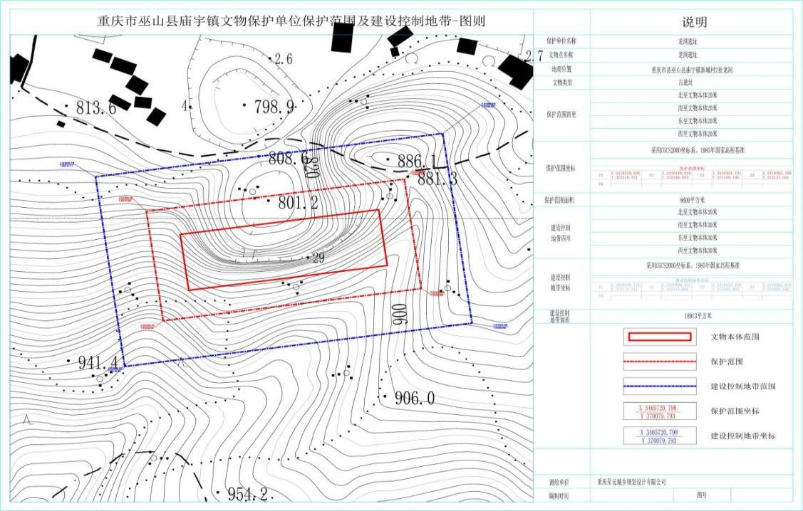
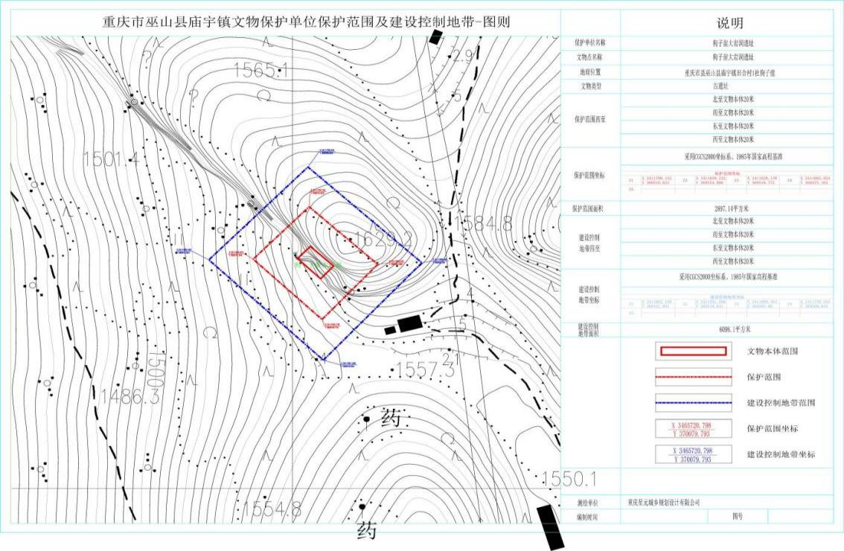

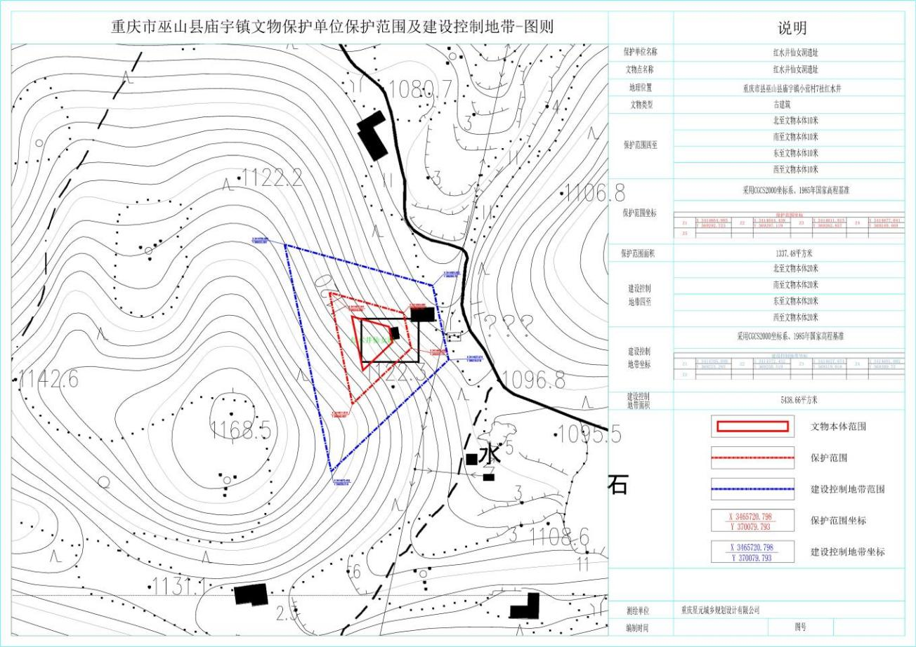
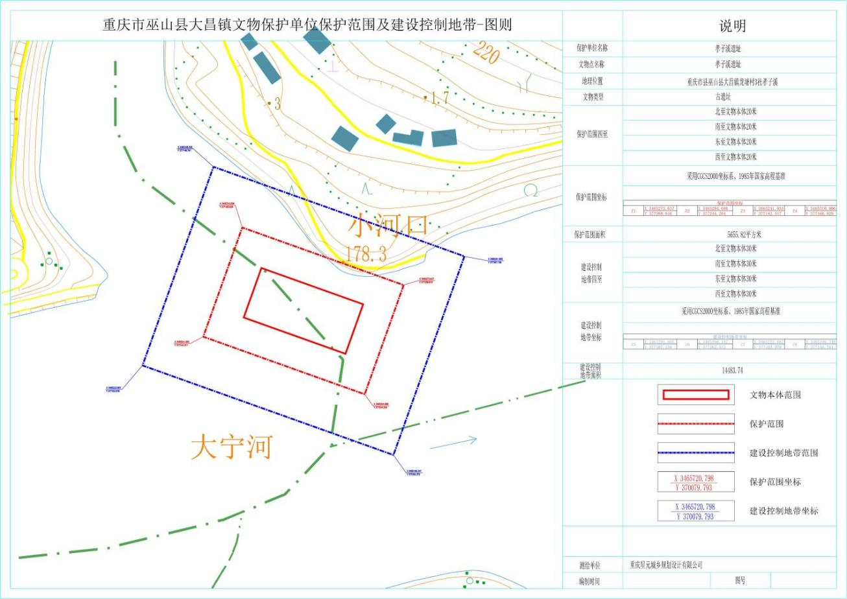
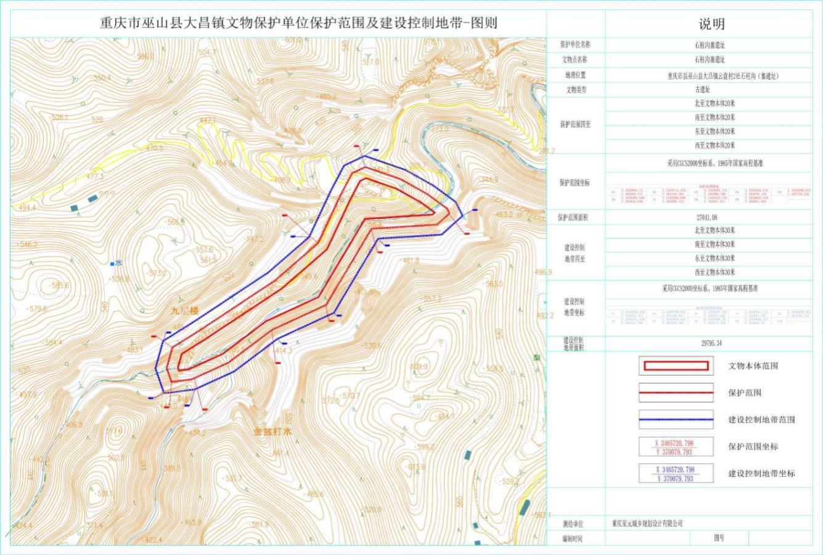
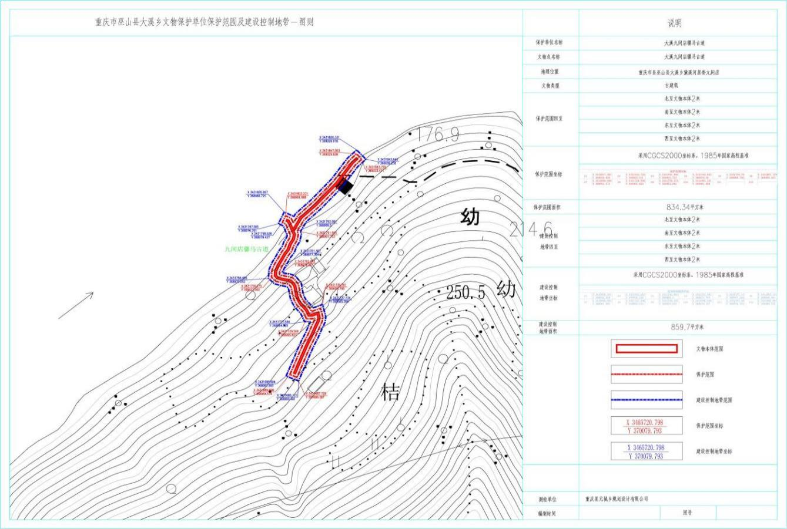
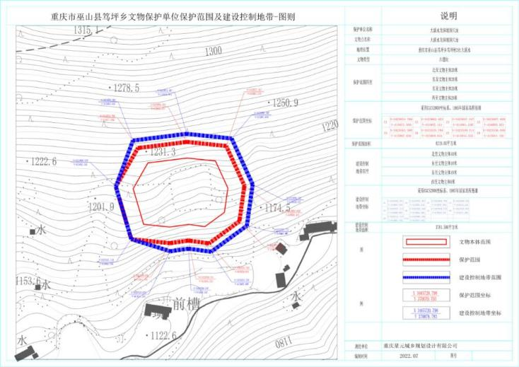
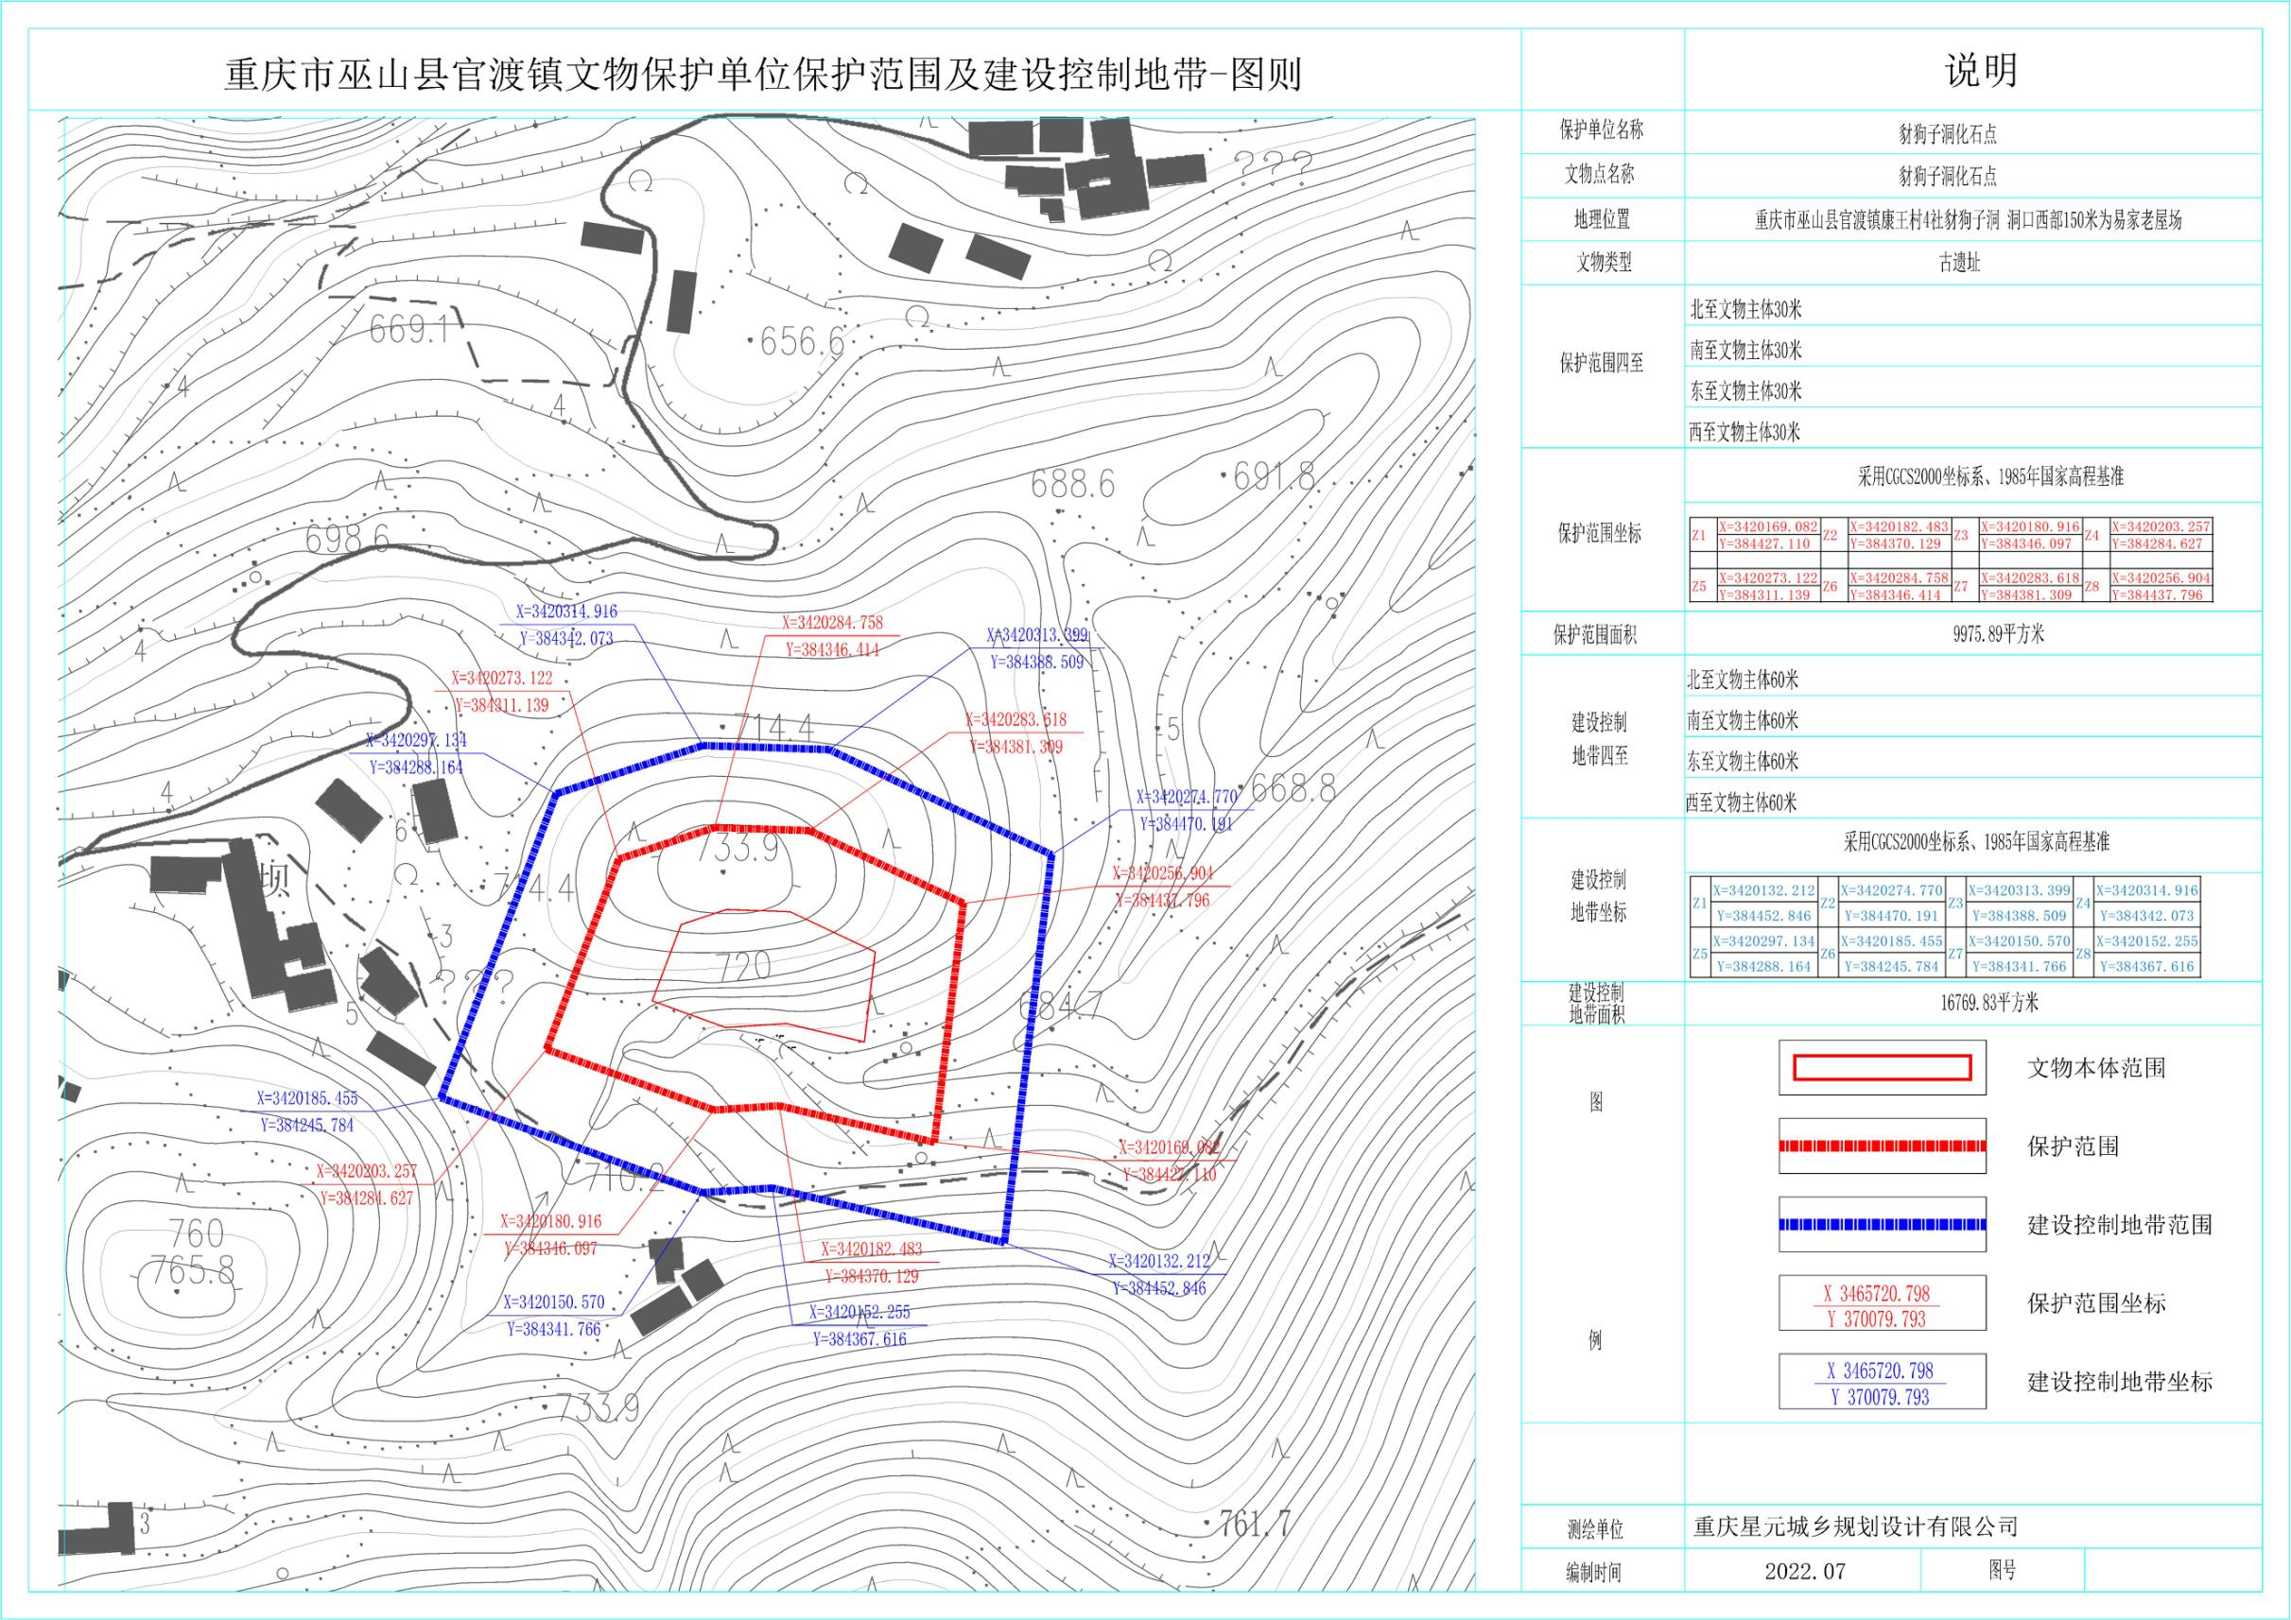
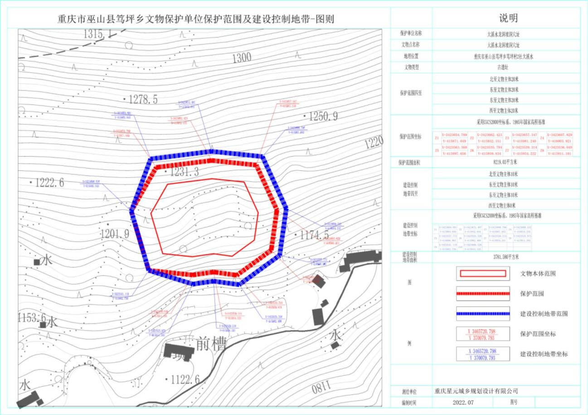
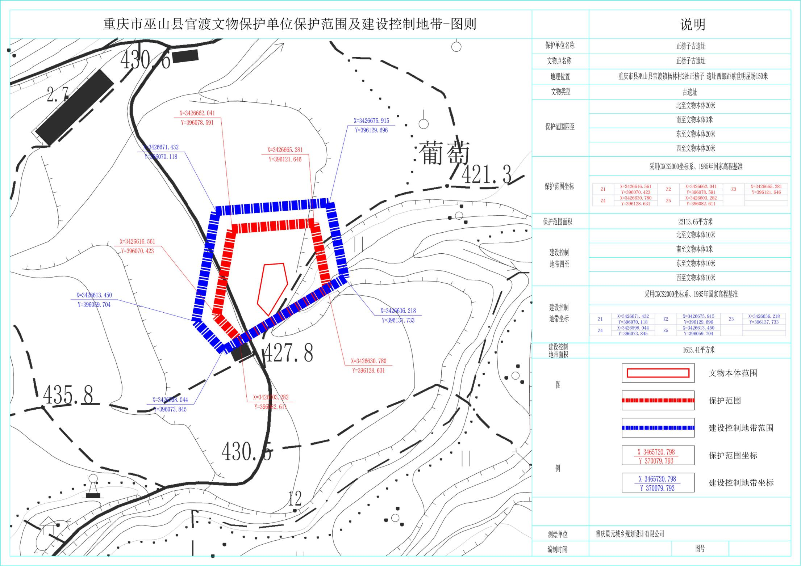
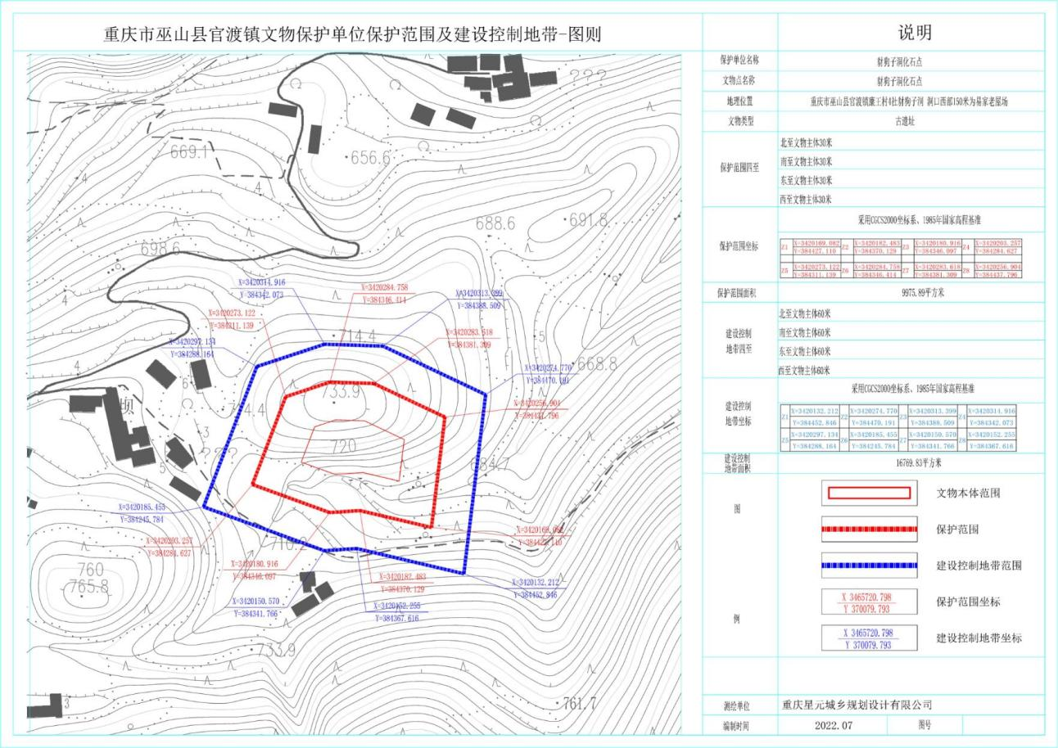
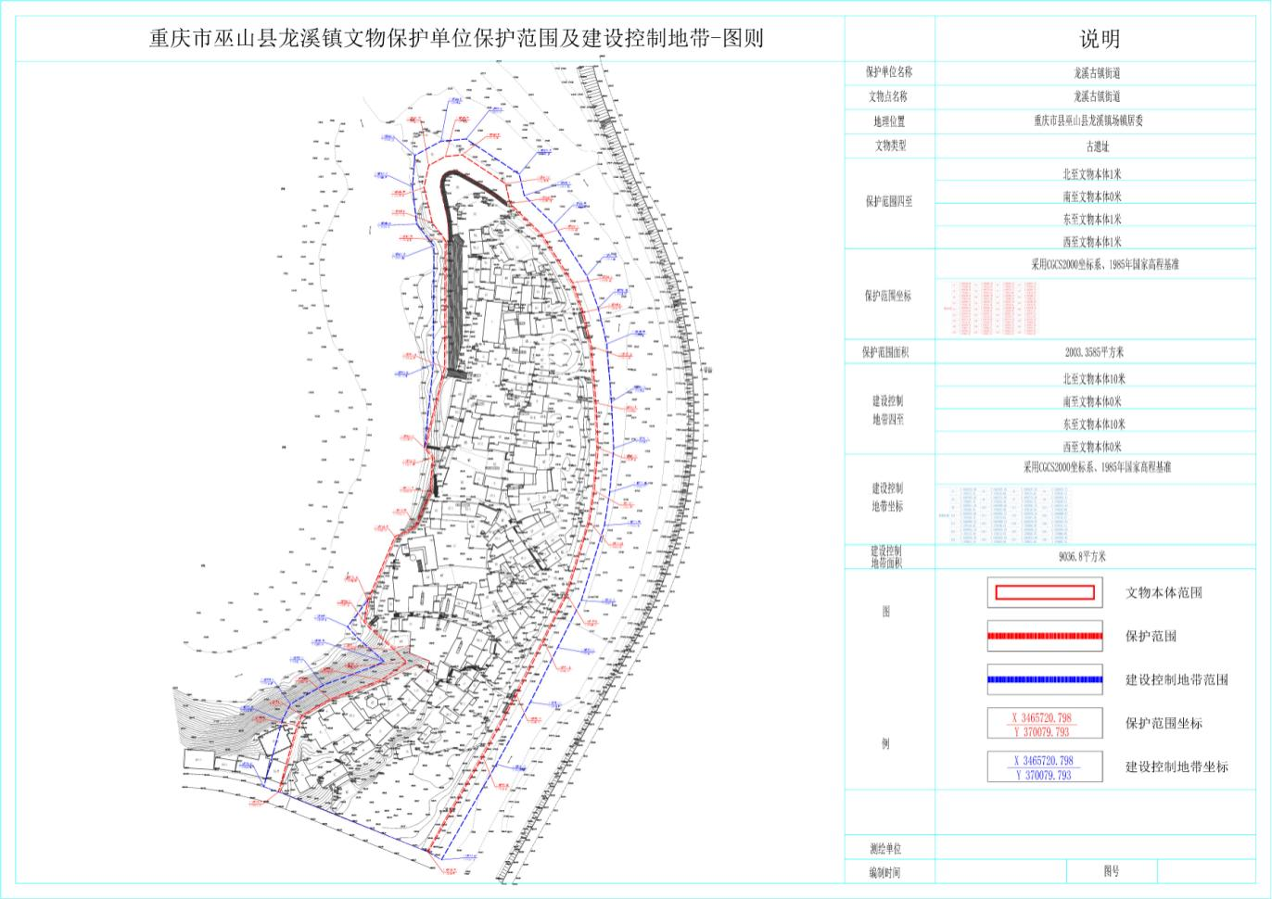
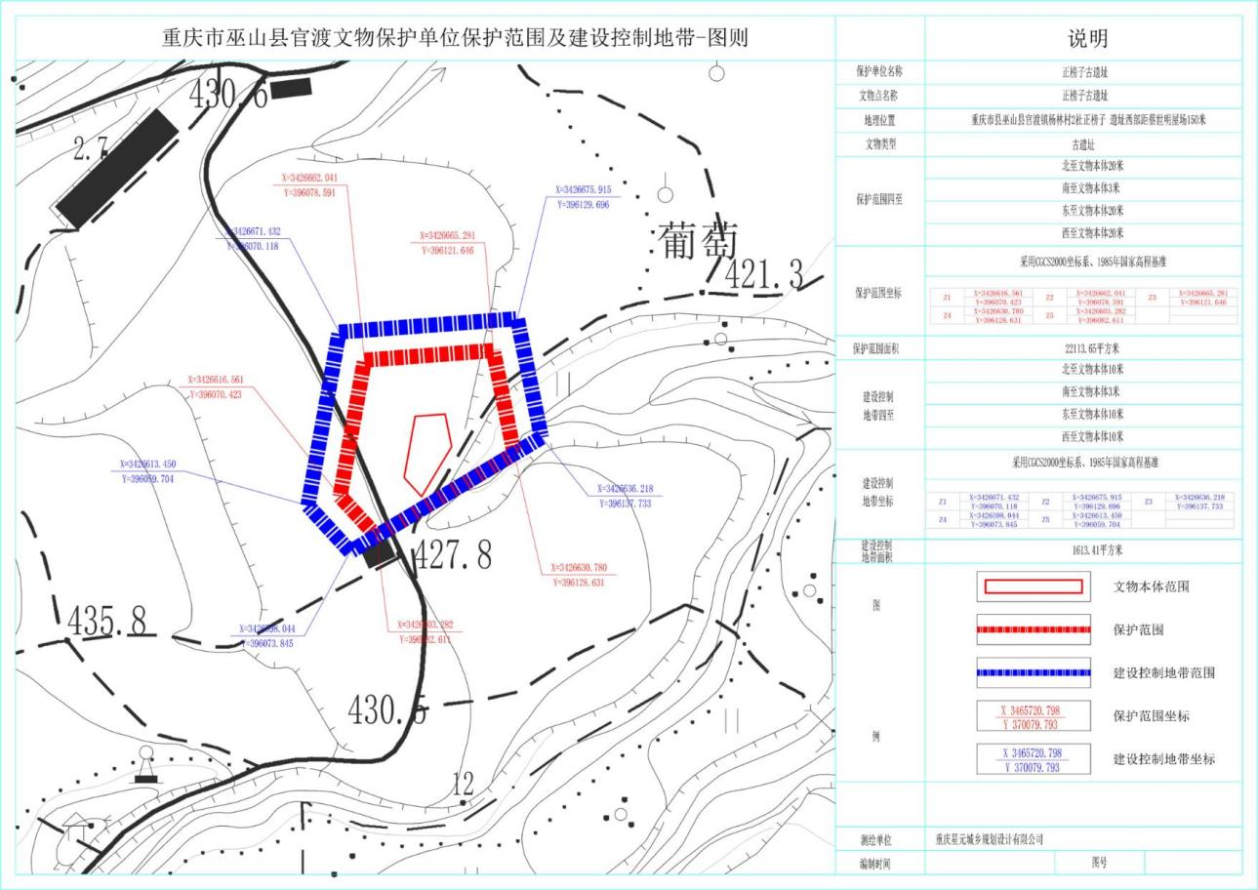
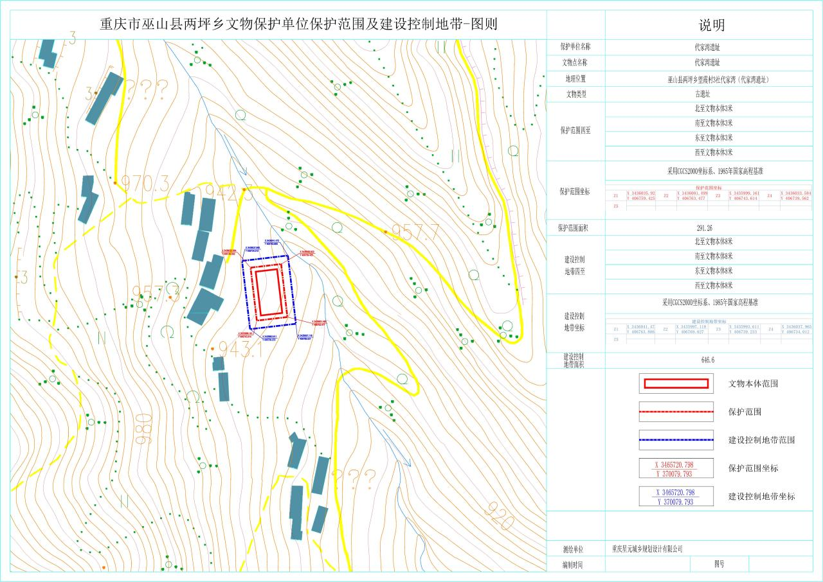
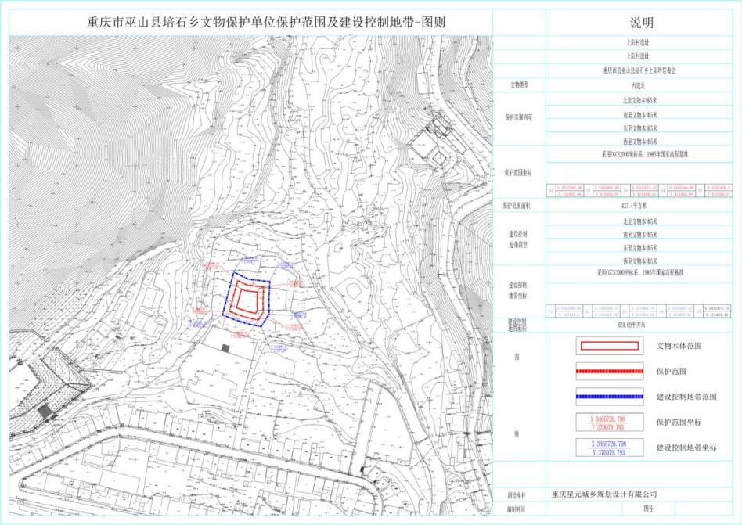
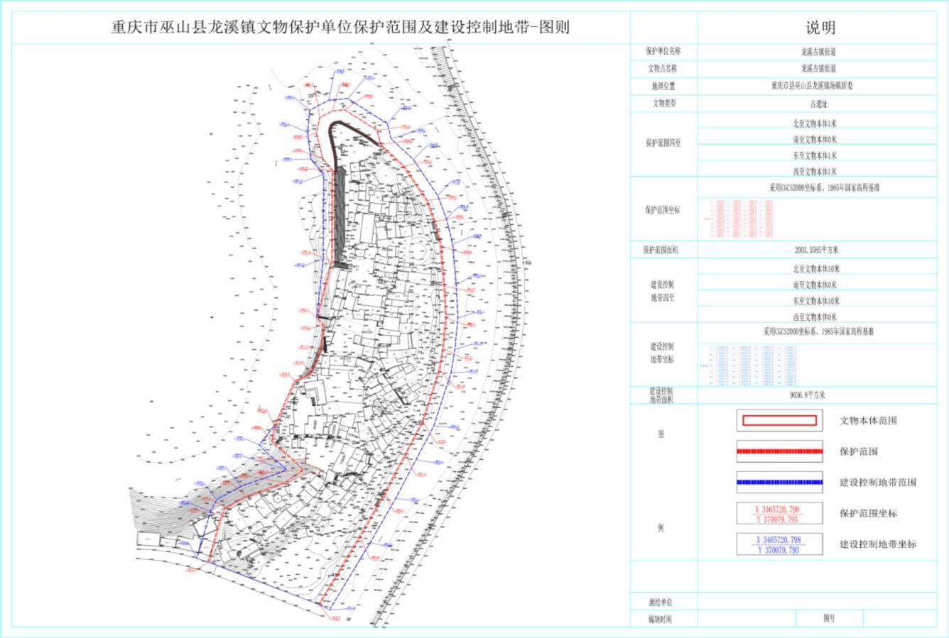
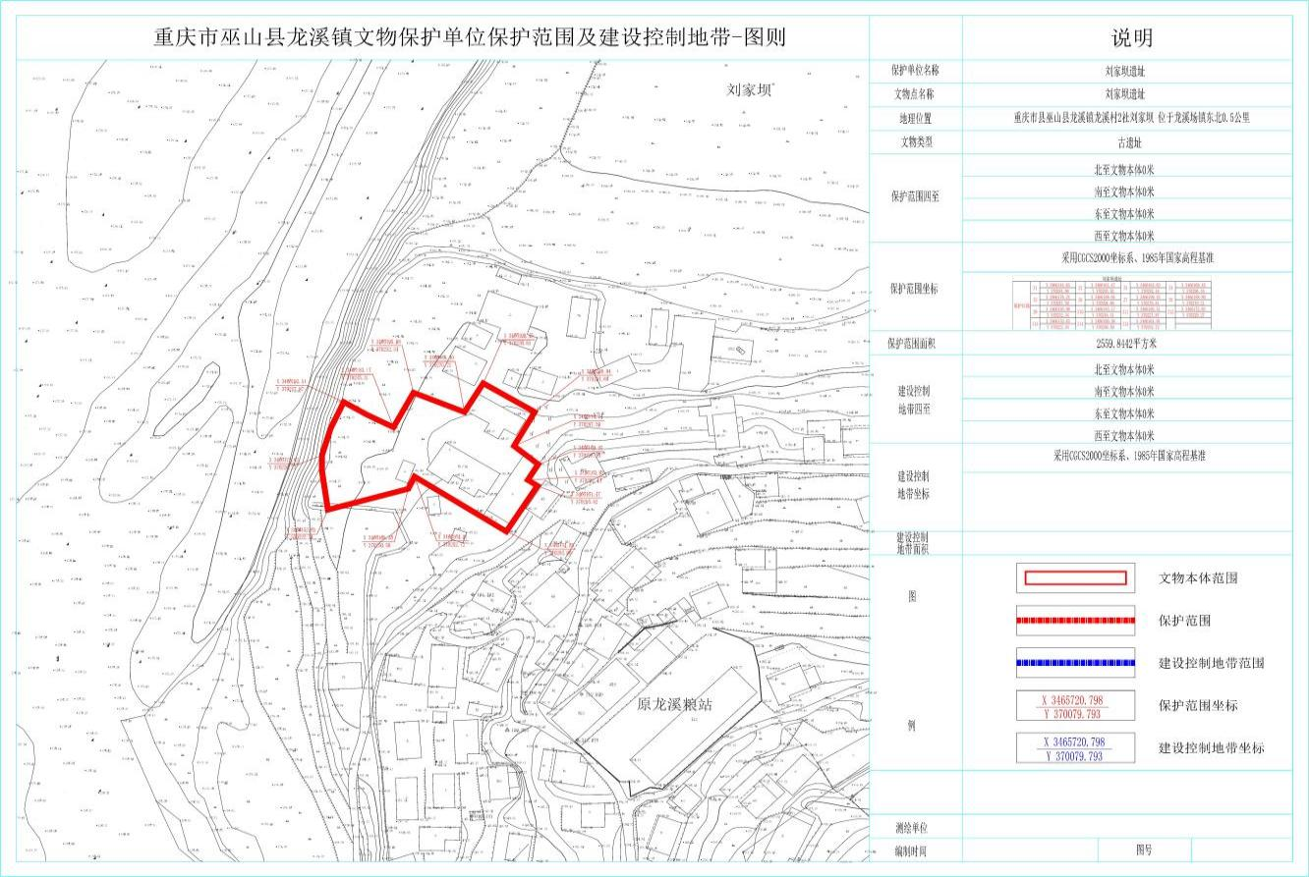
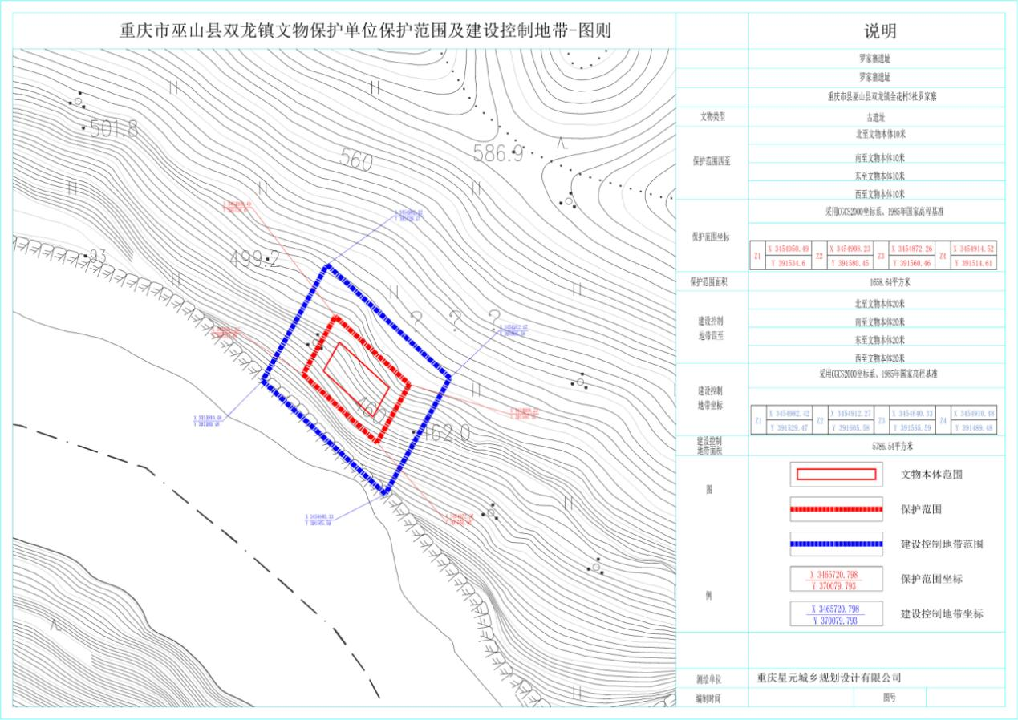
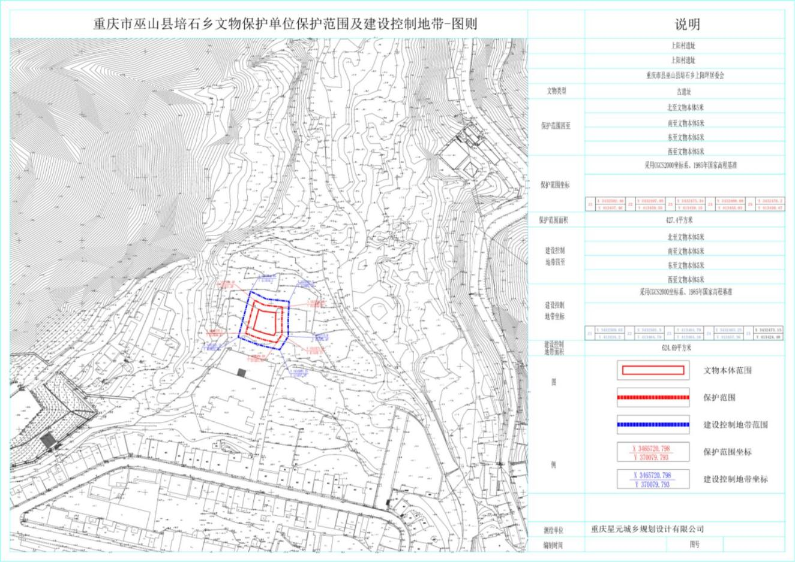
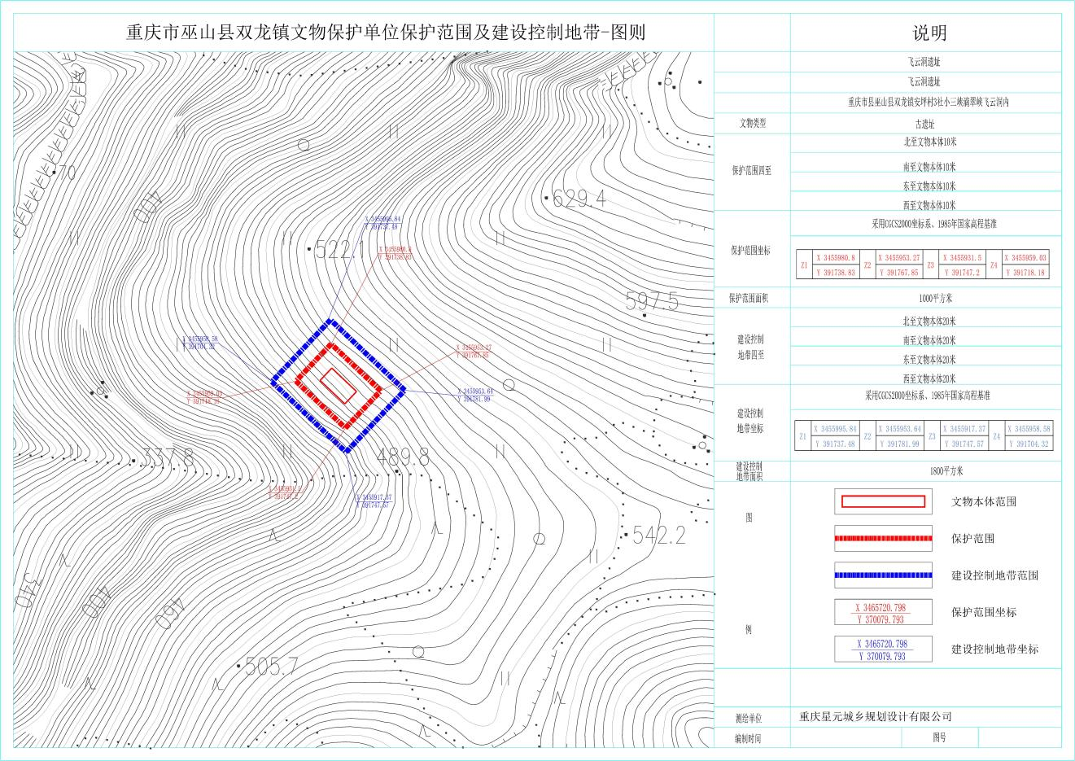
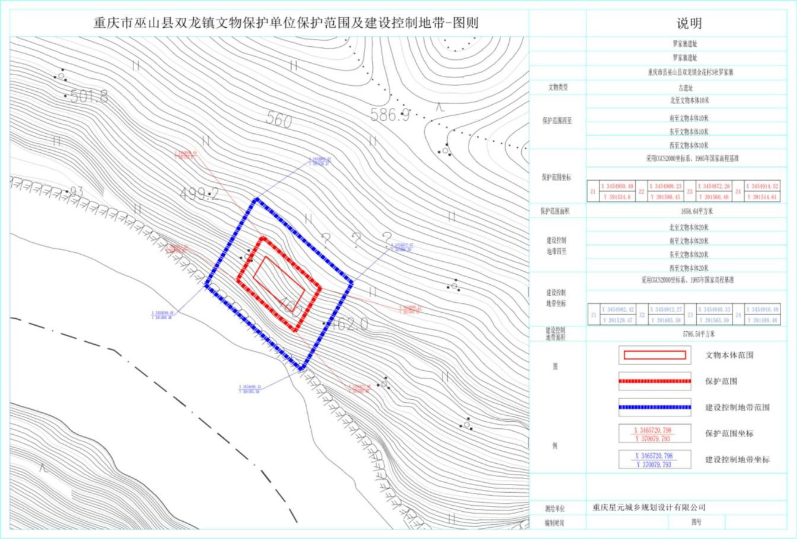
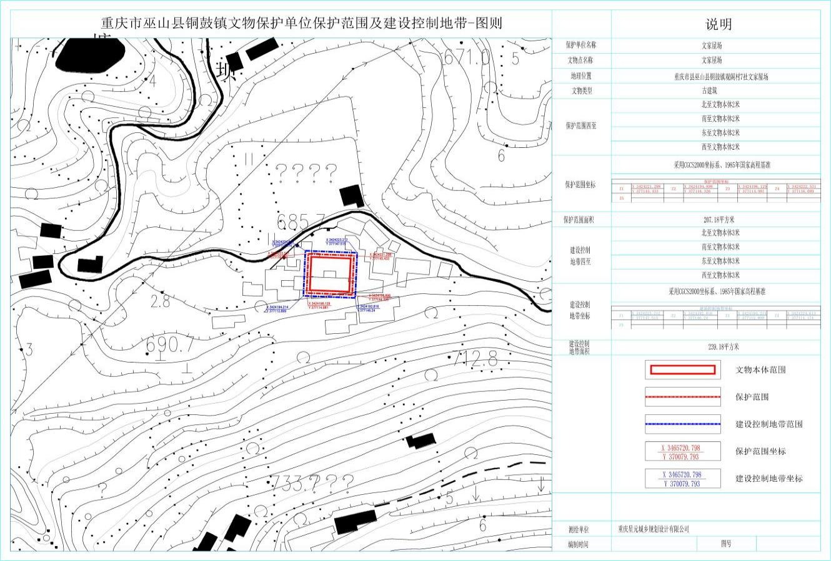
二、古建筑（23处）
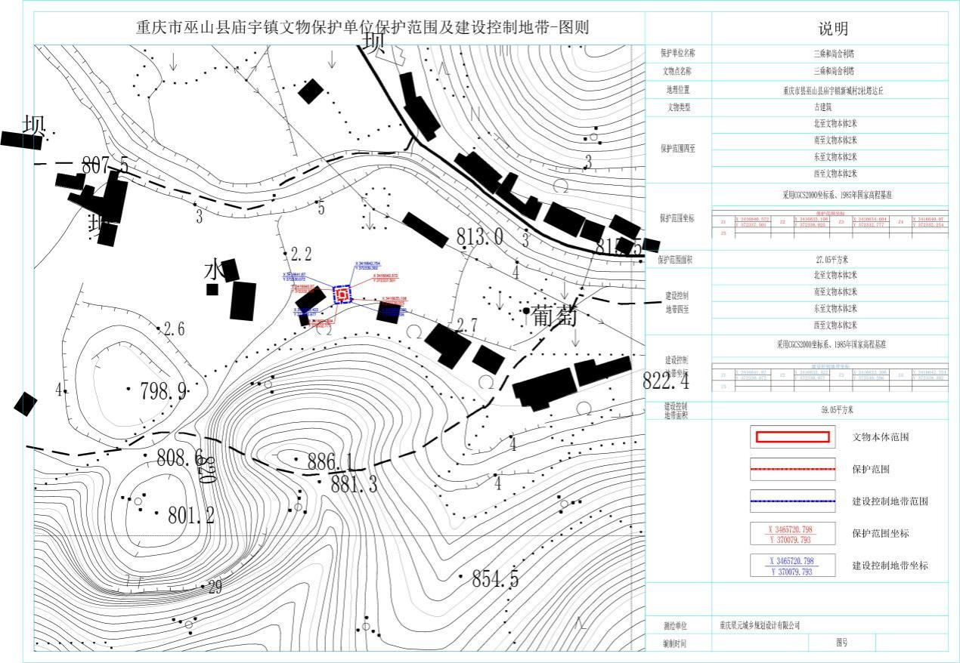
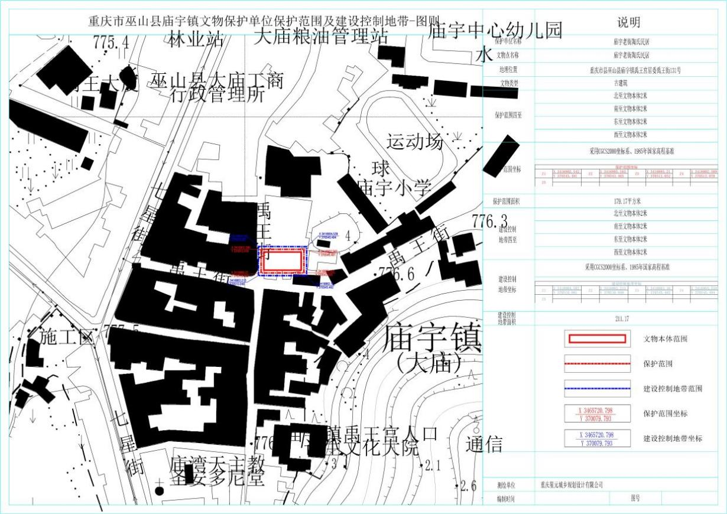
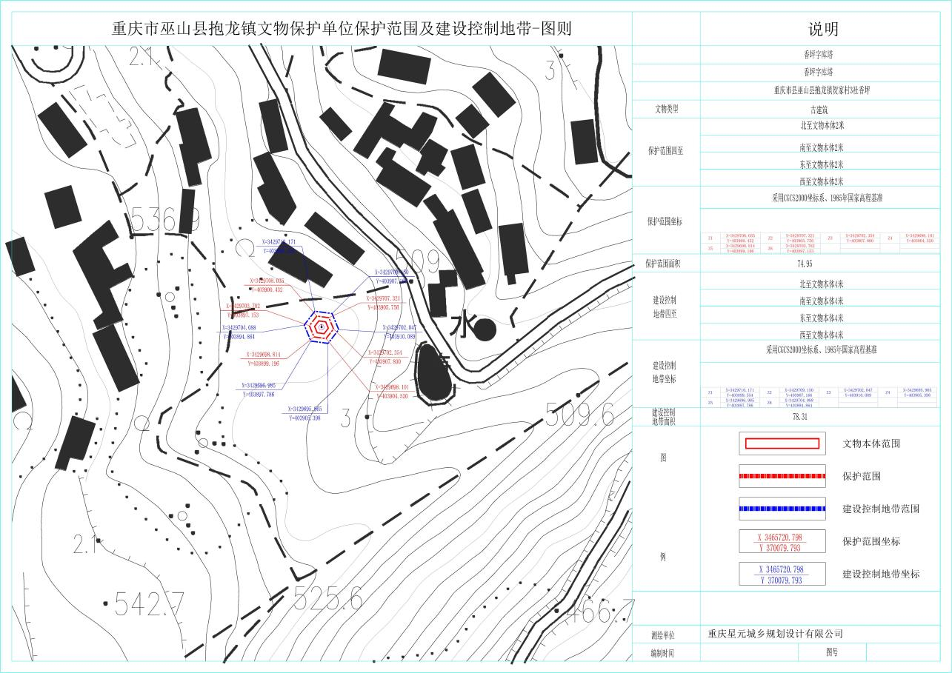
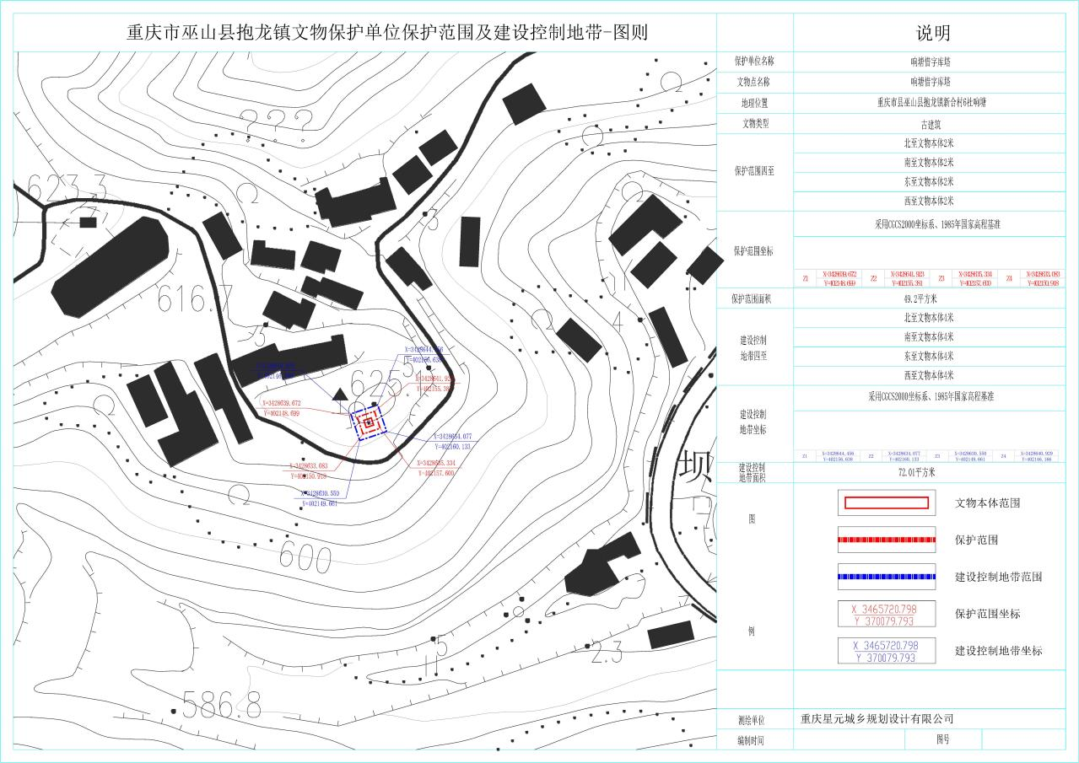
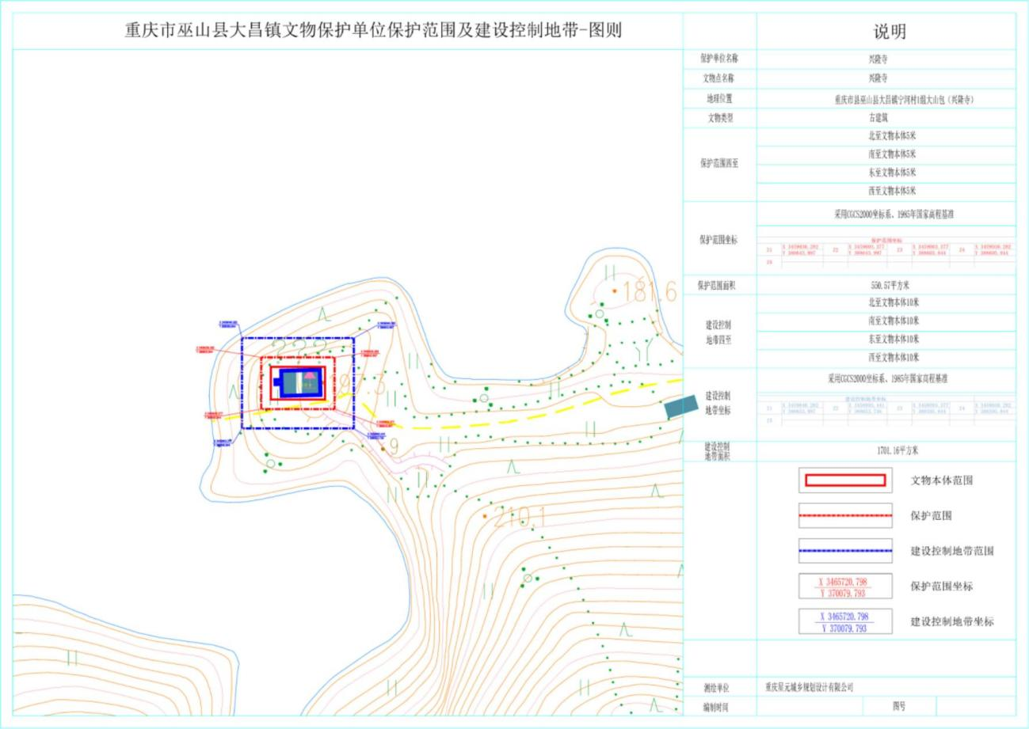
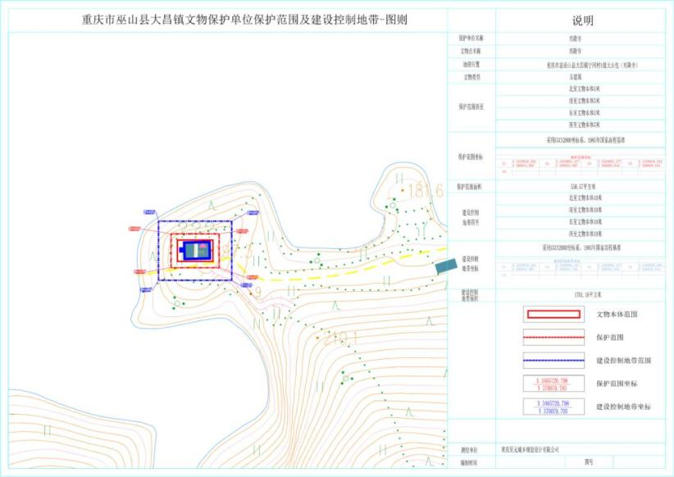
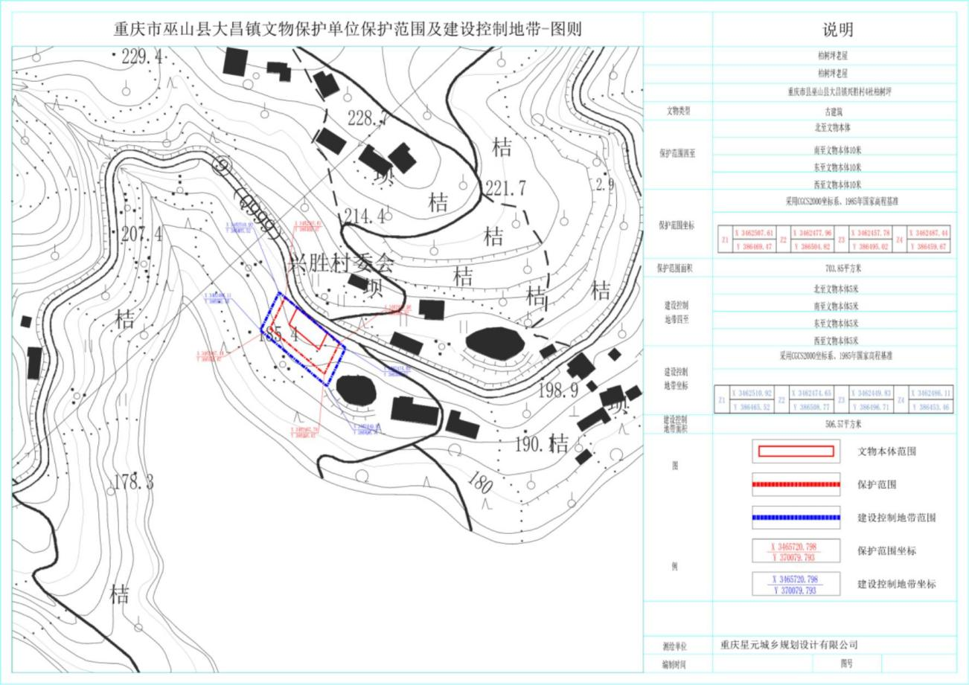
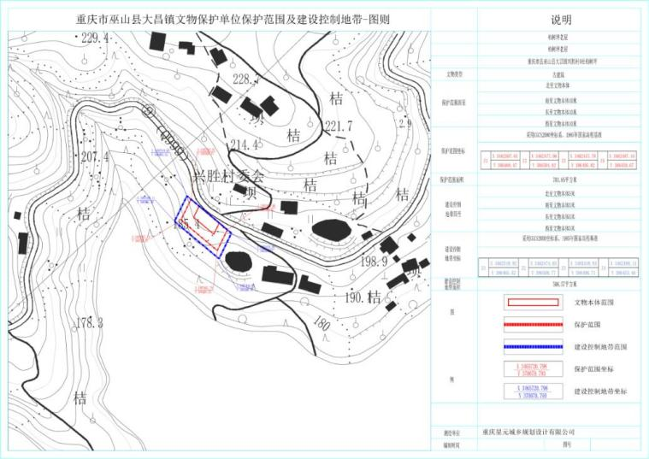
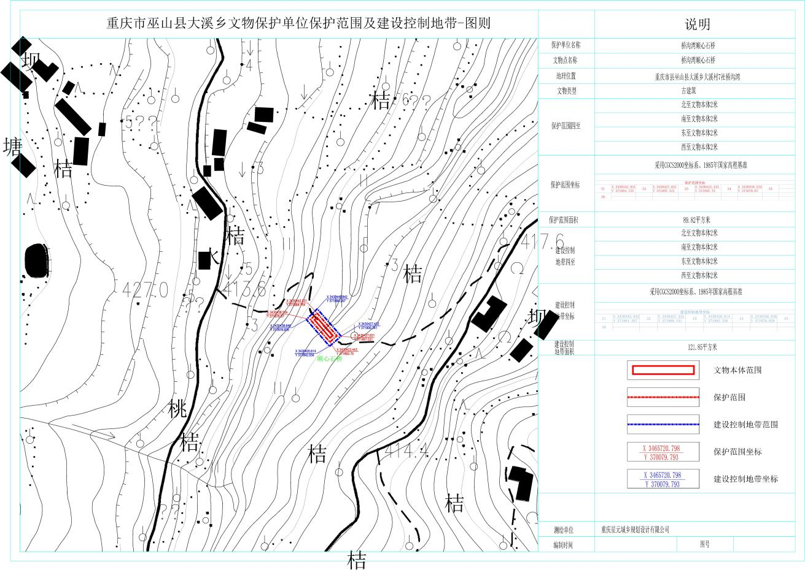
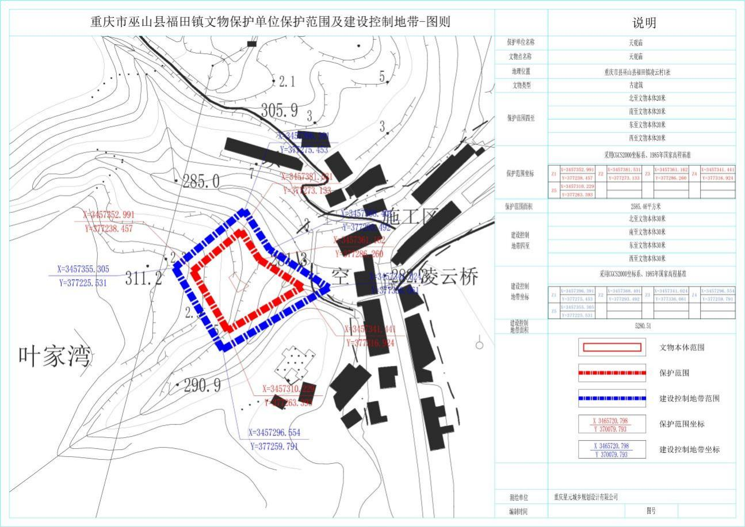
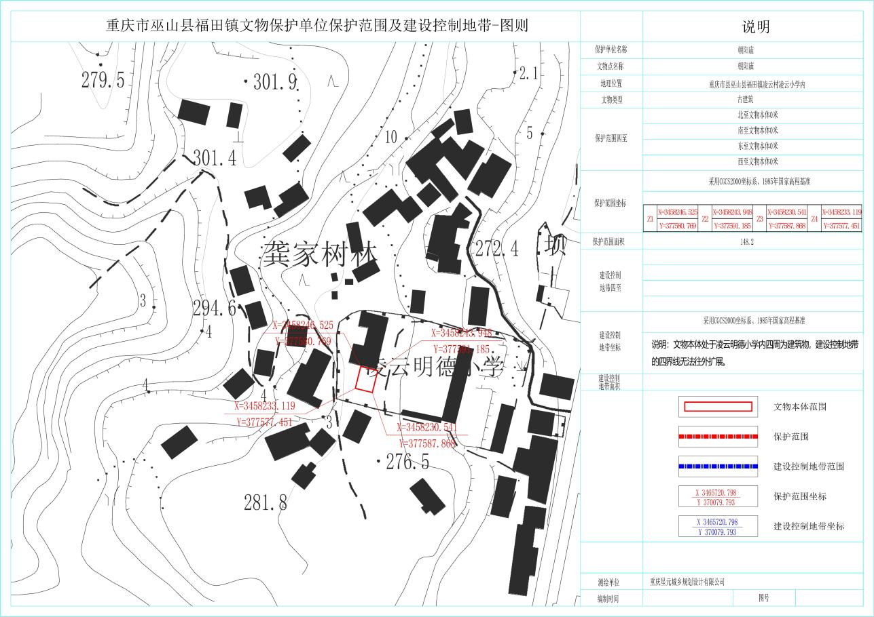
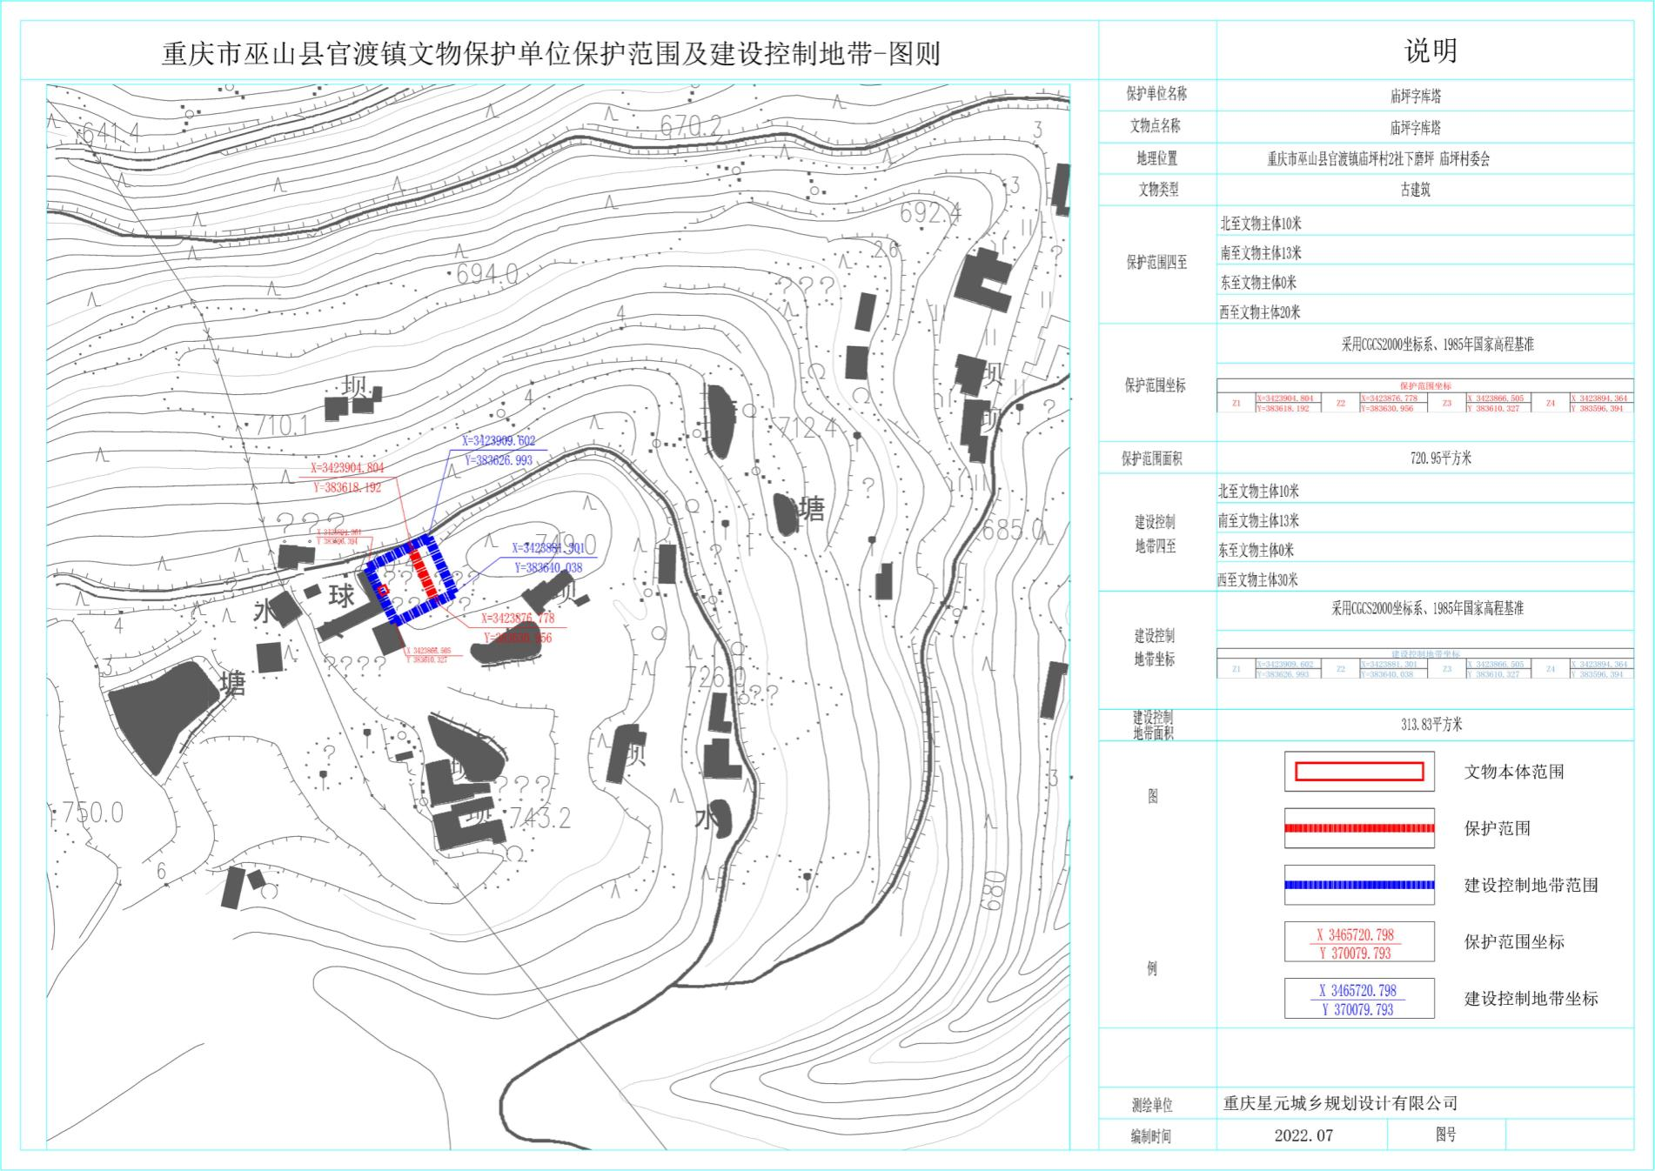
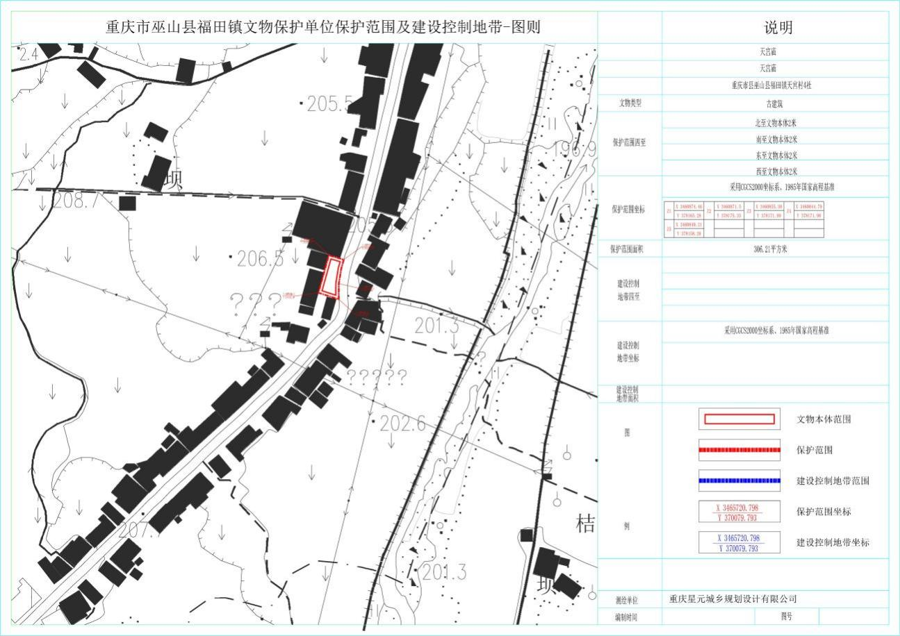
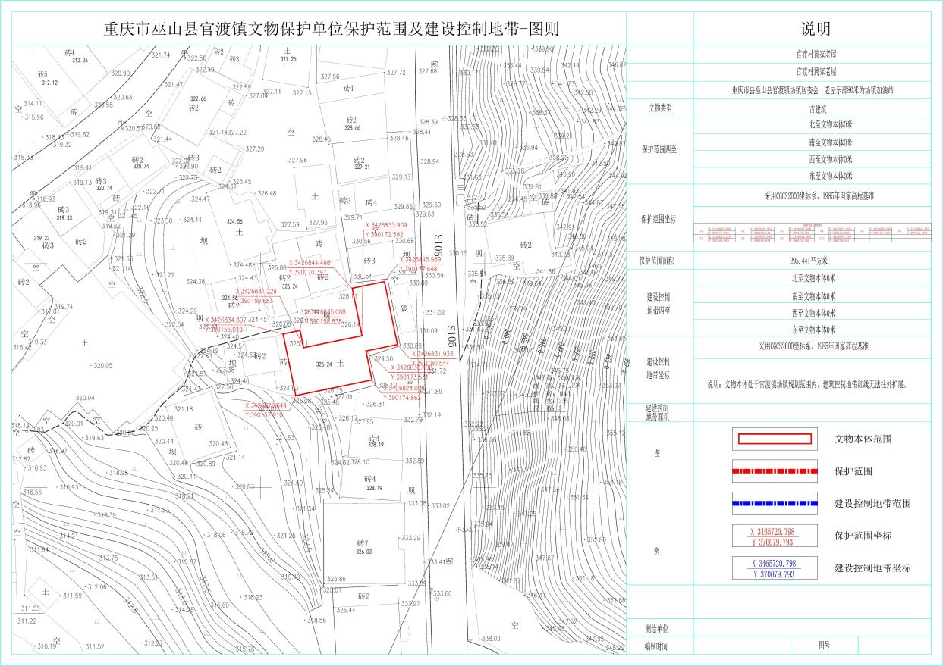

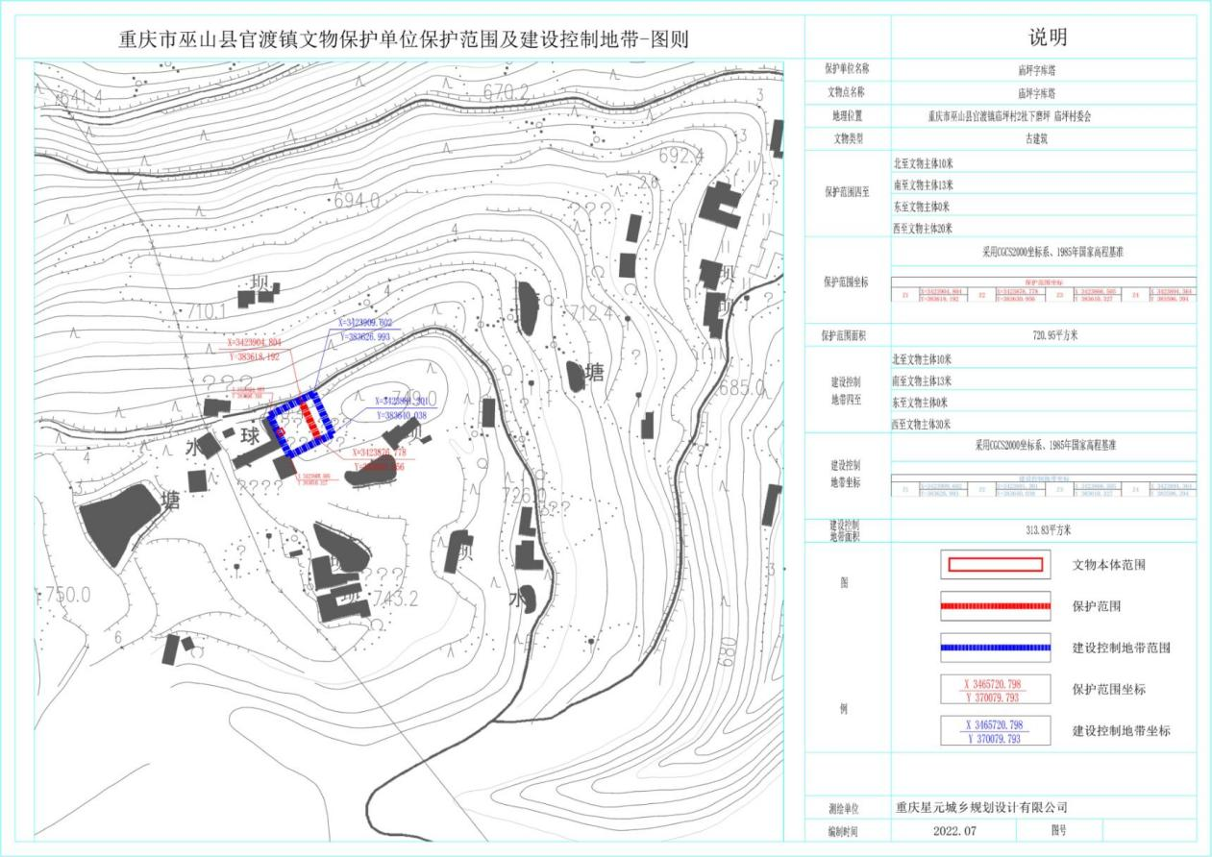
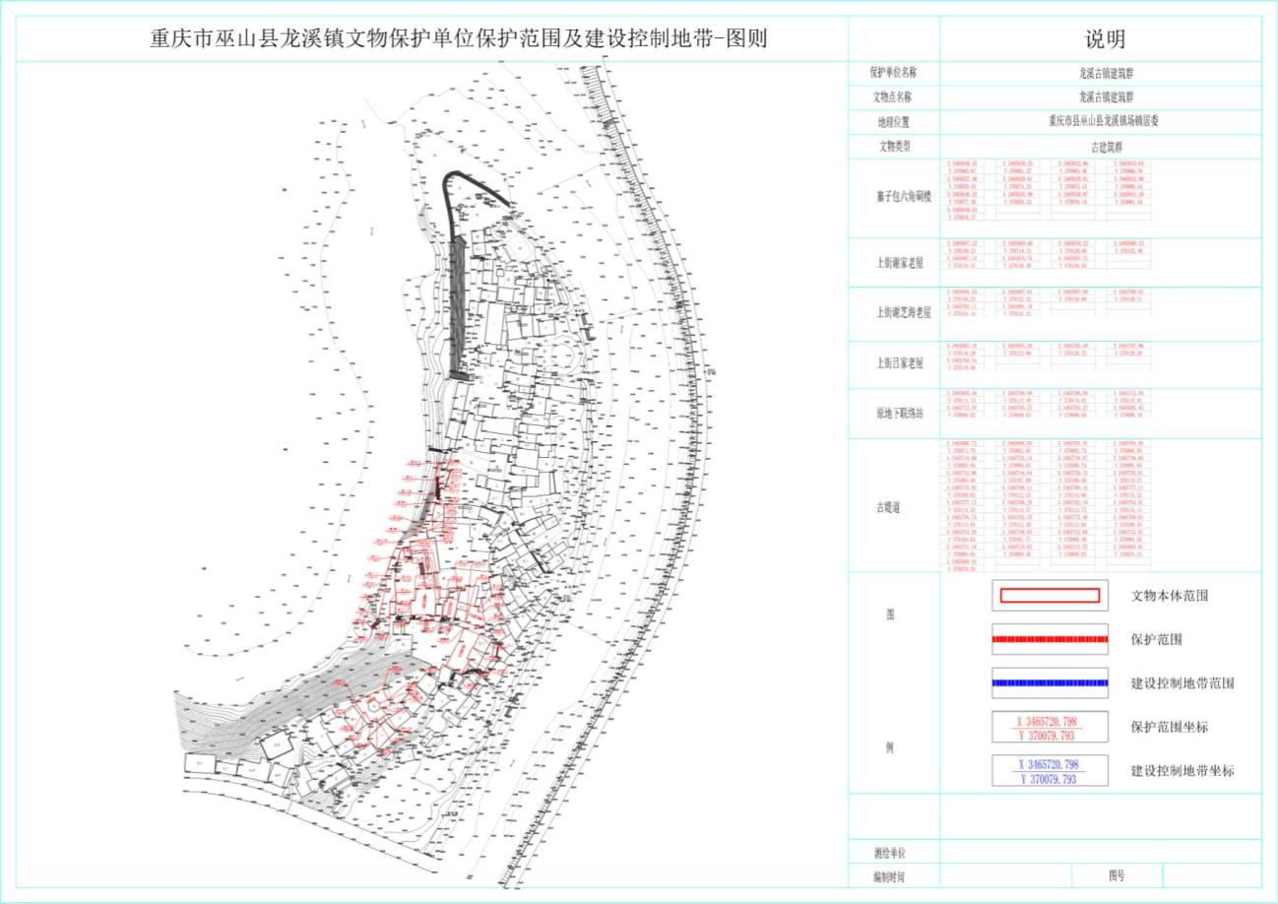
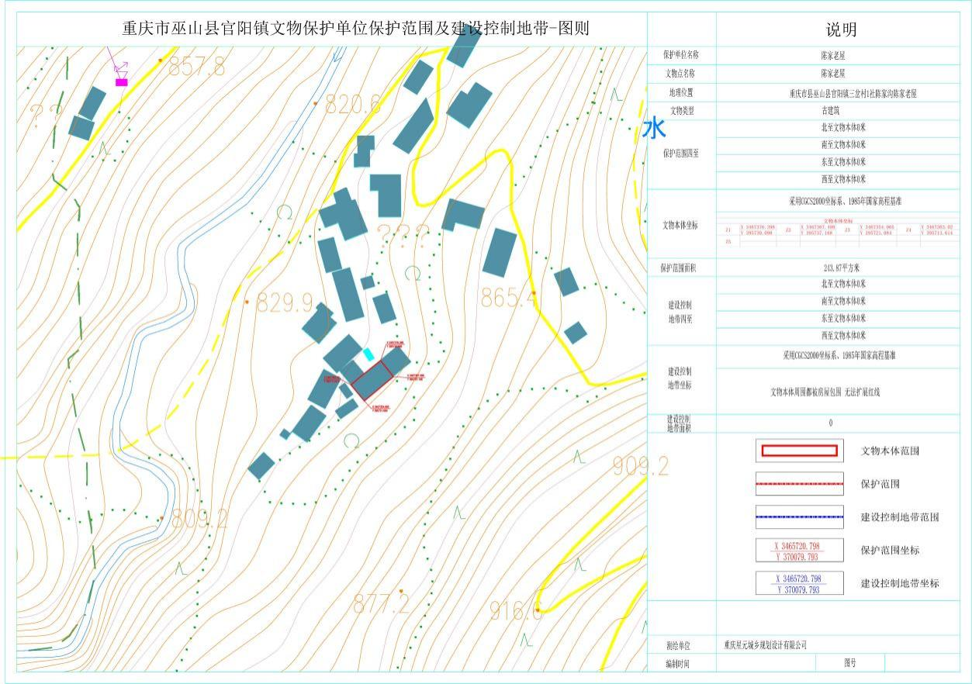

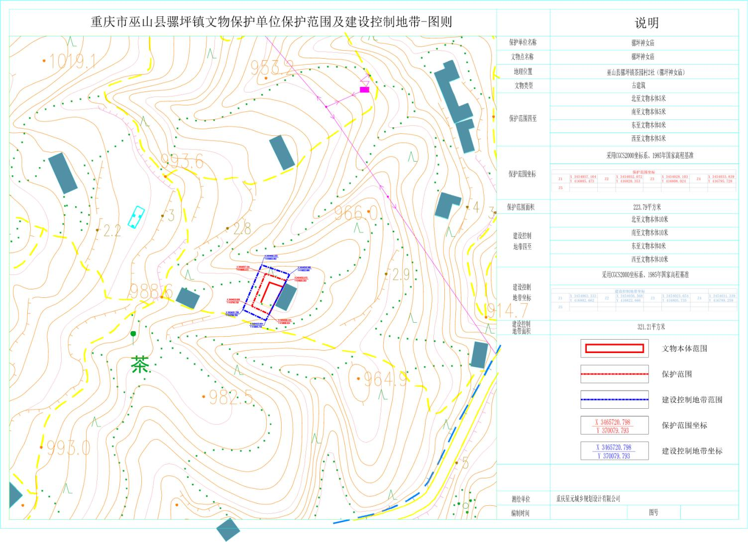
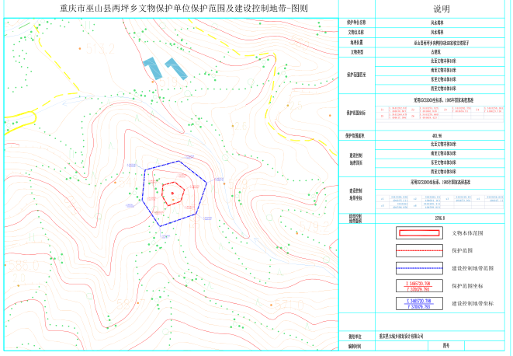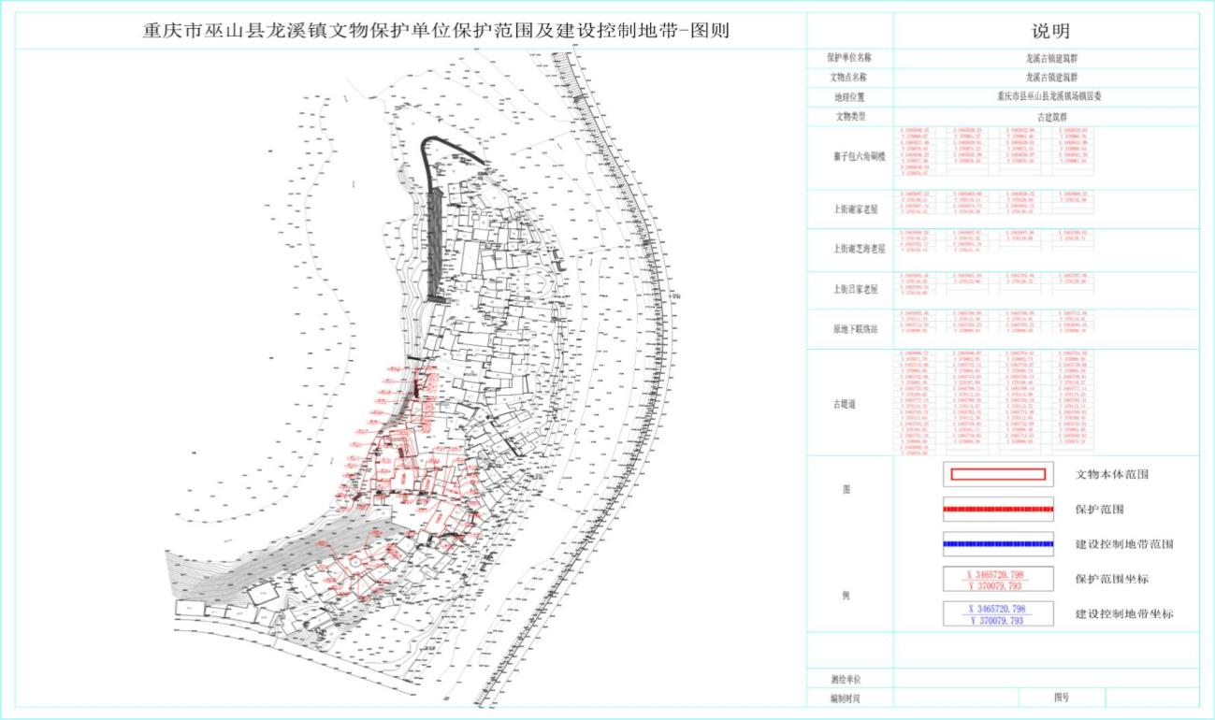
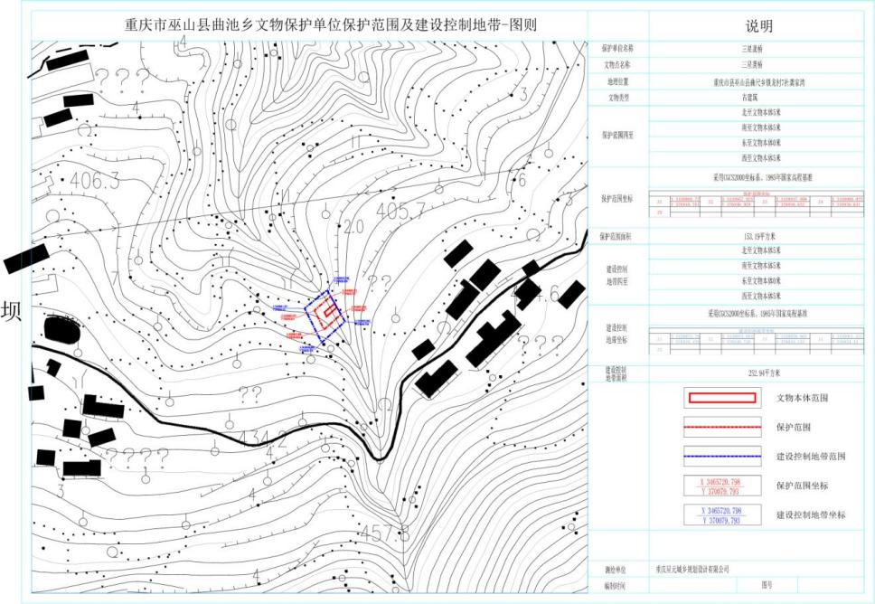
上街吕家、龙溪古堤道
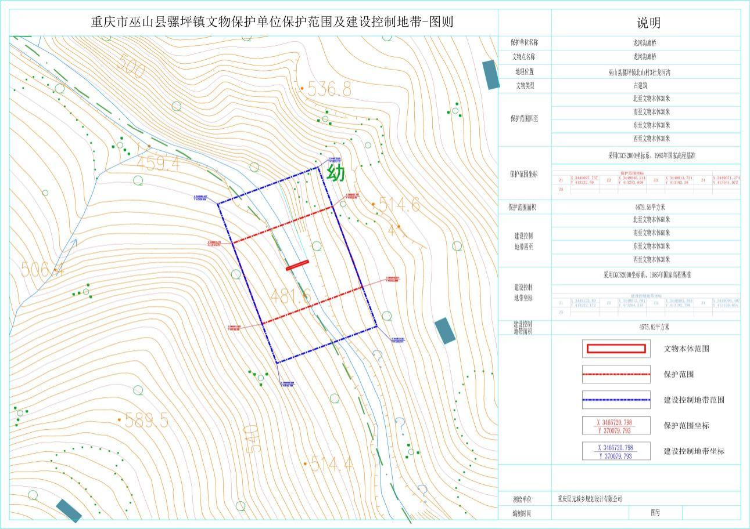
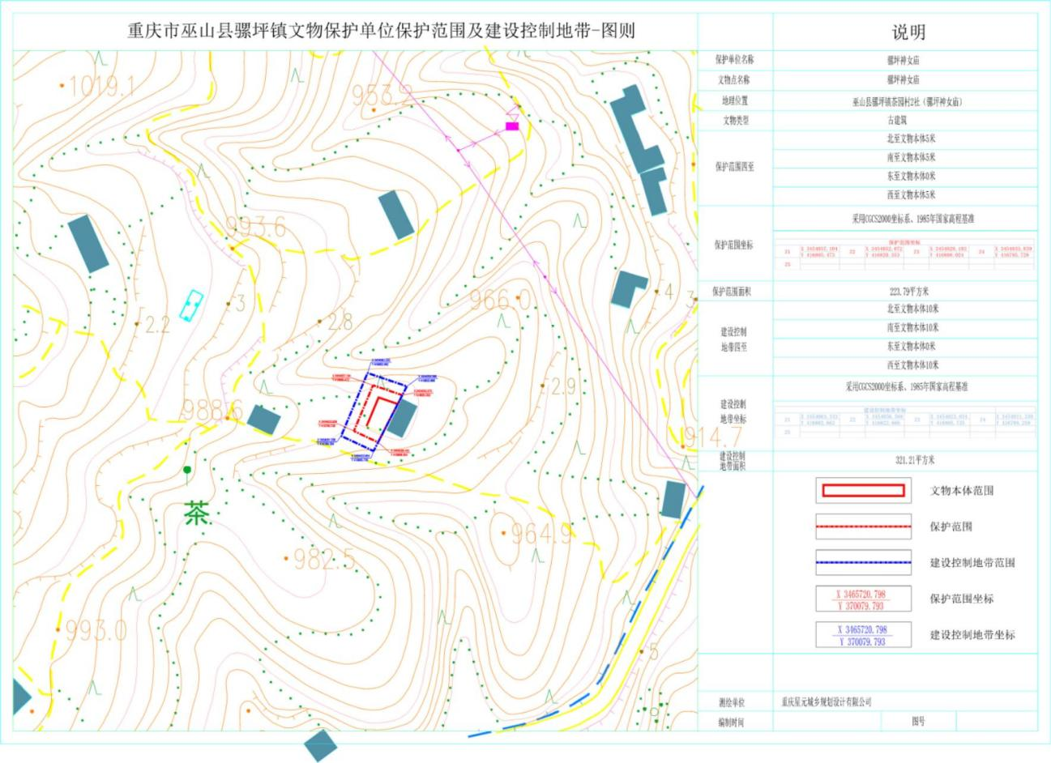
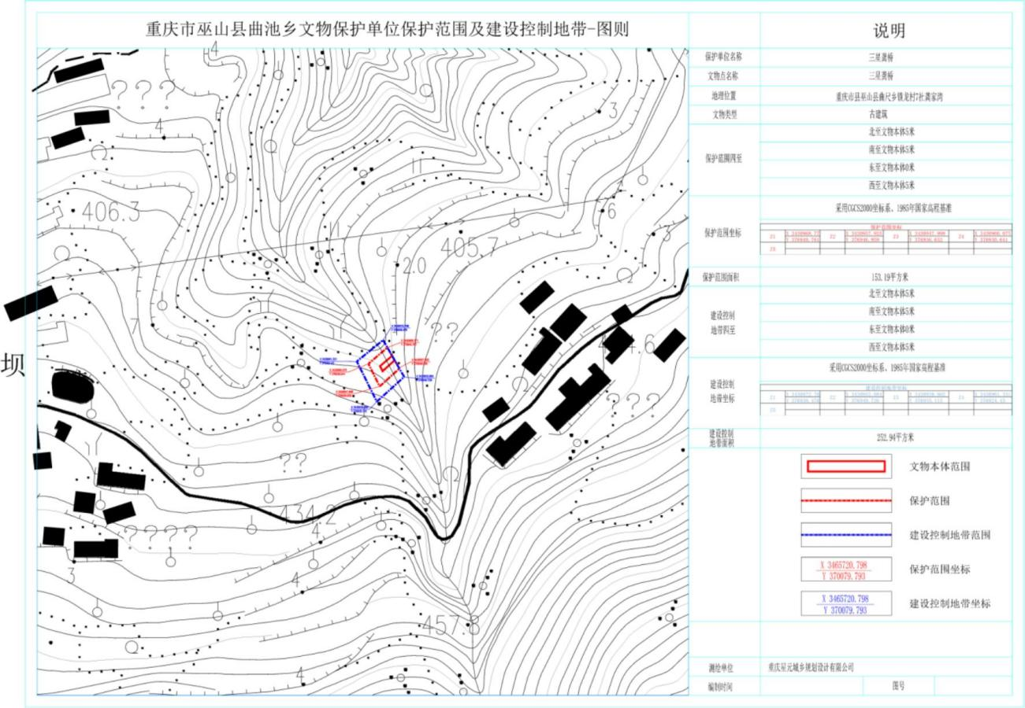
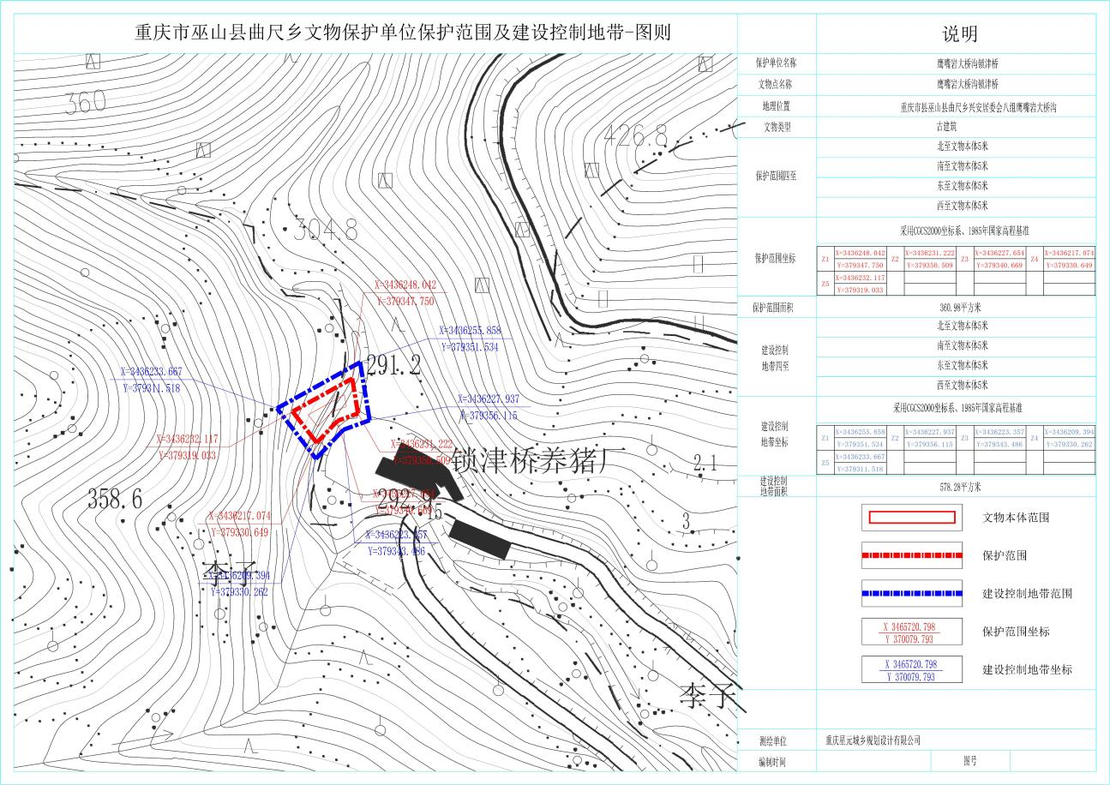
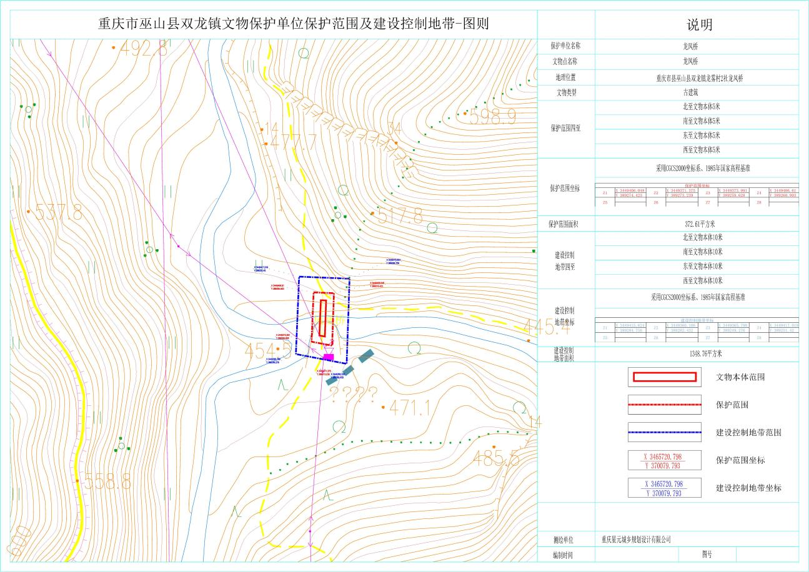
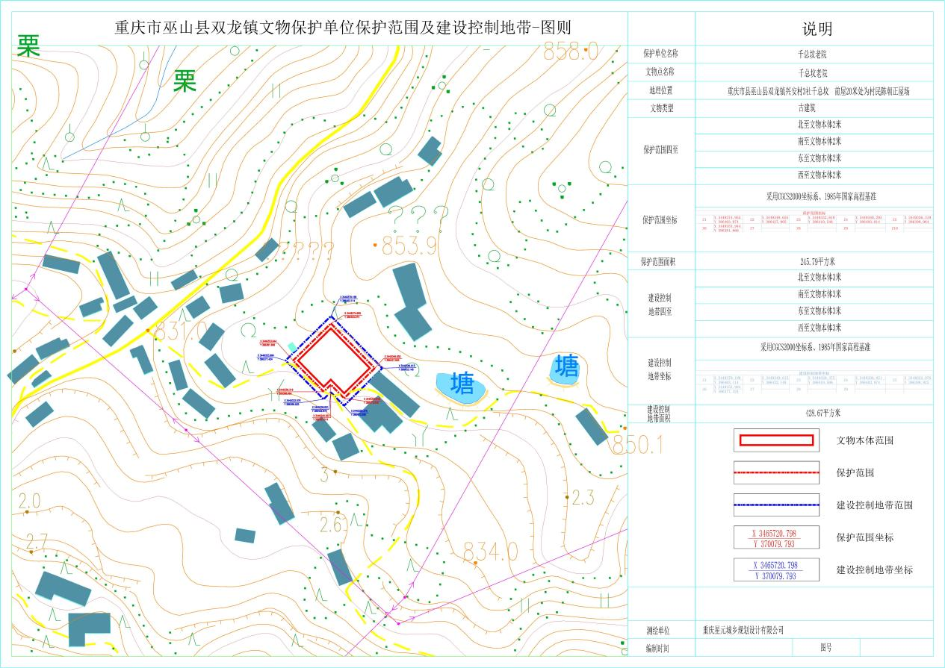
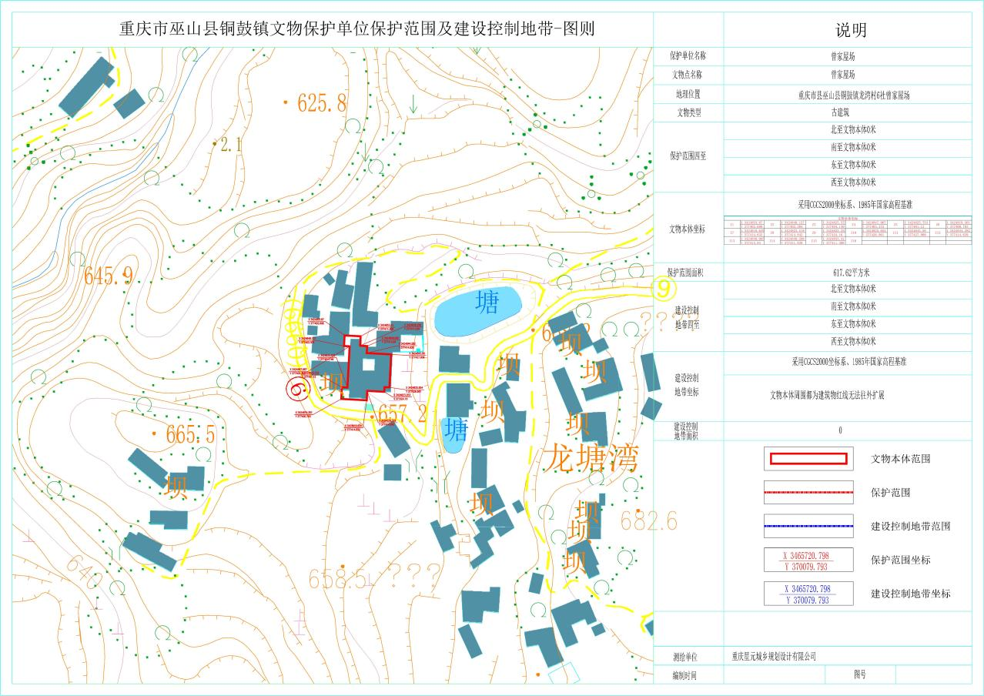
三、古墓葬（15处）
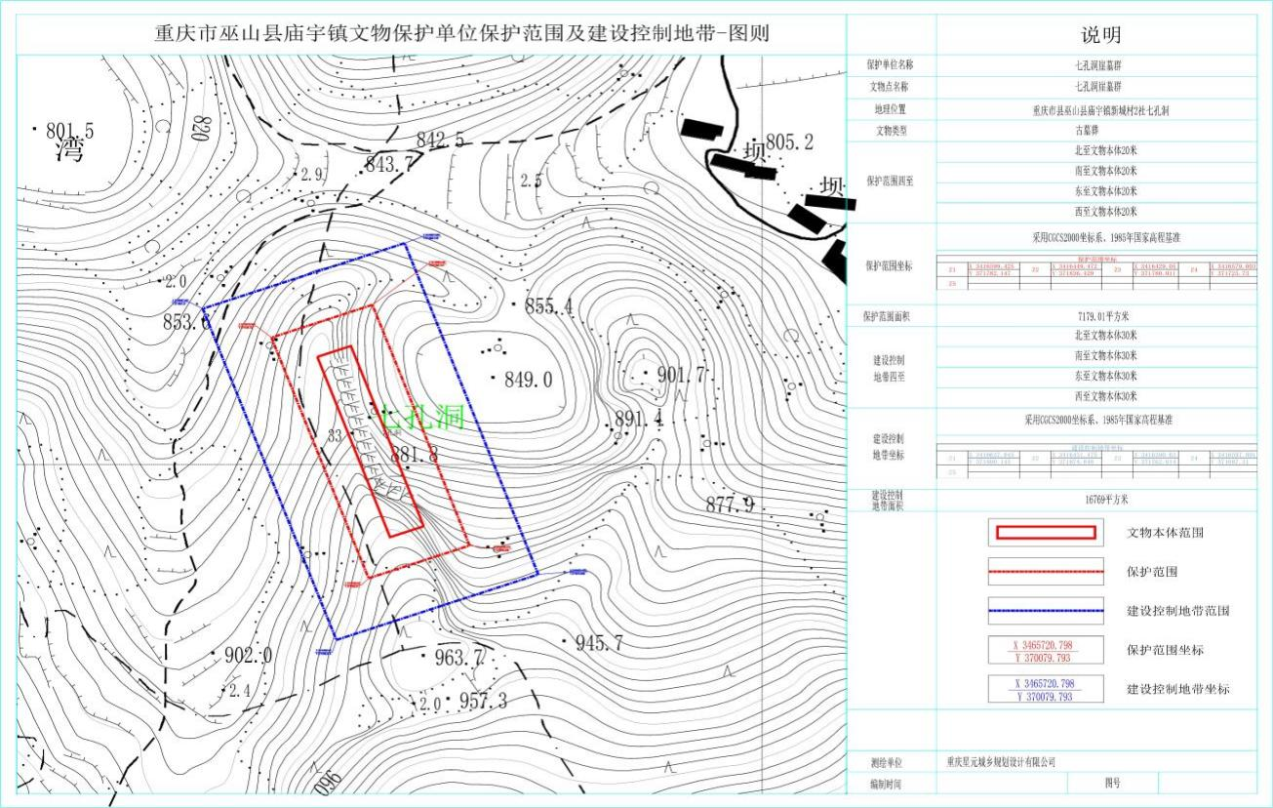
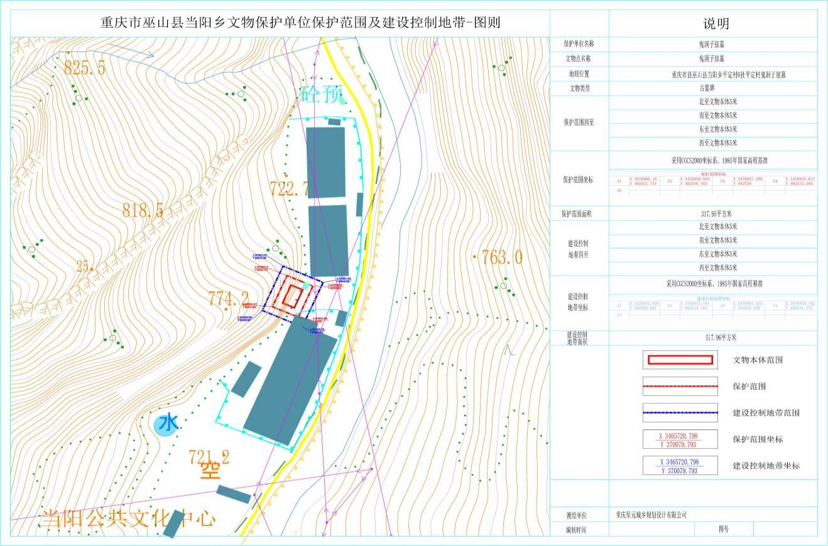
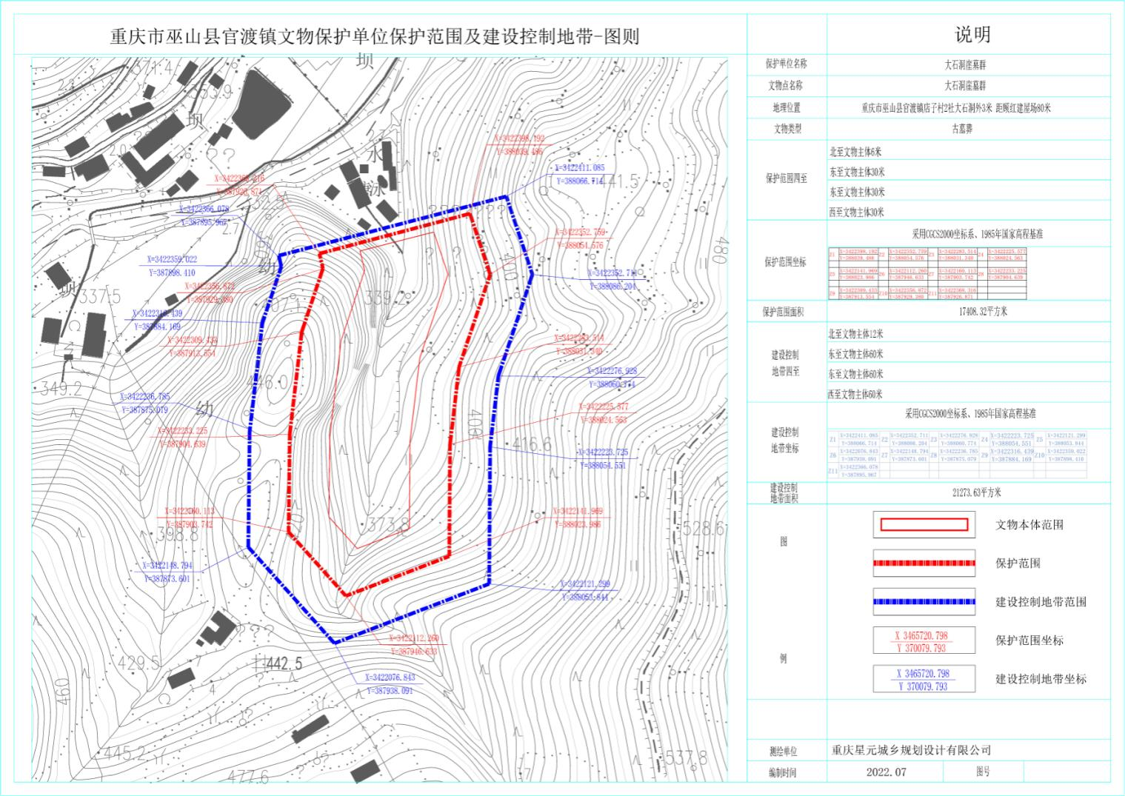
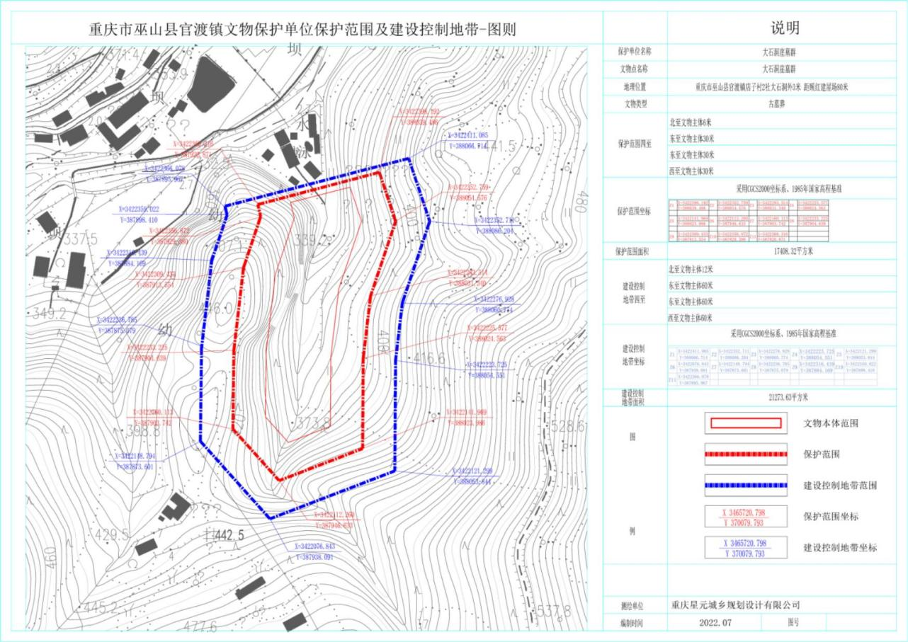
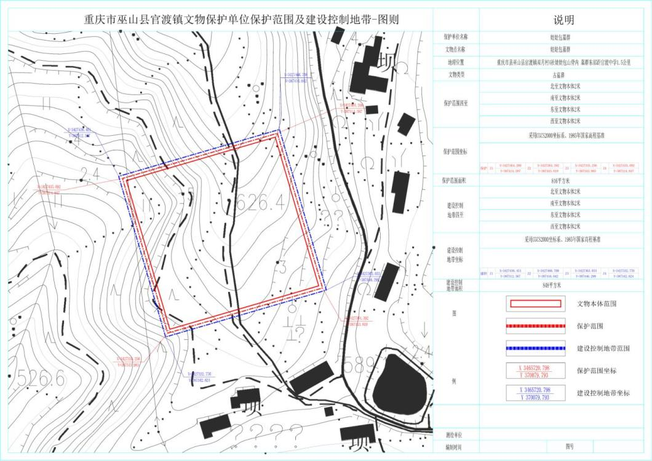
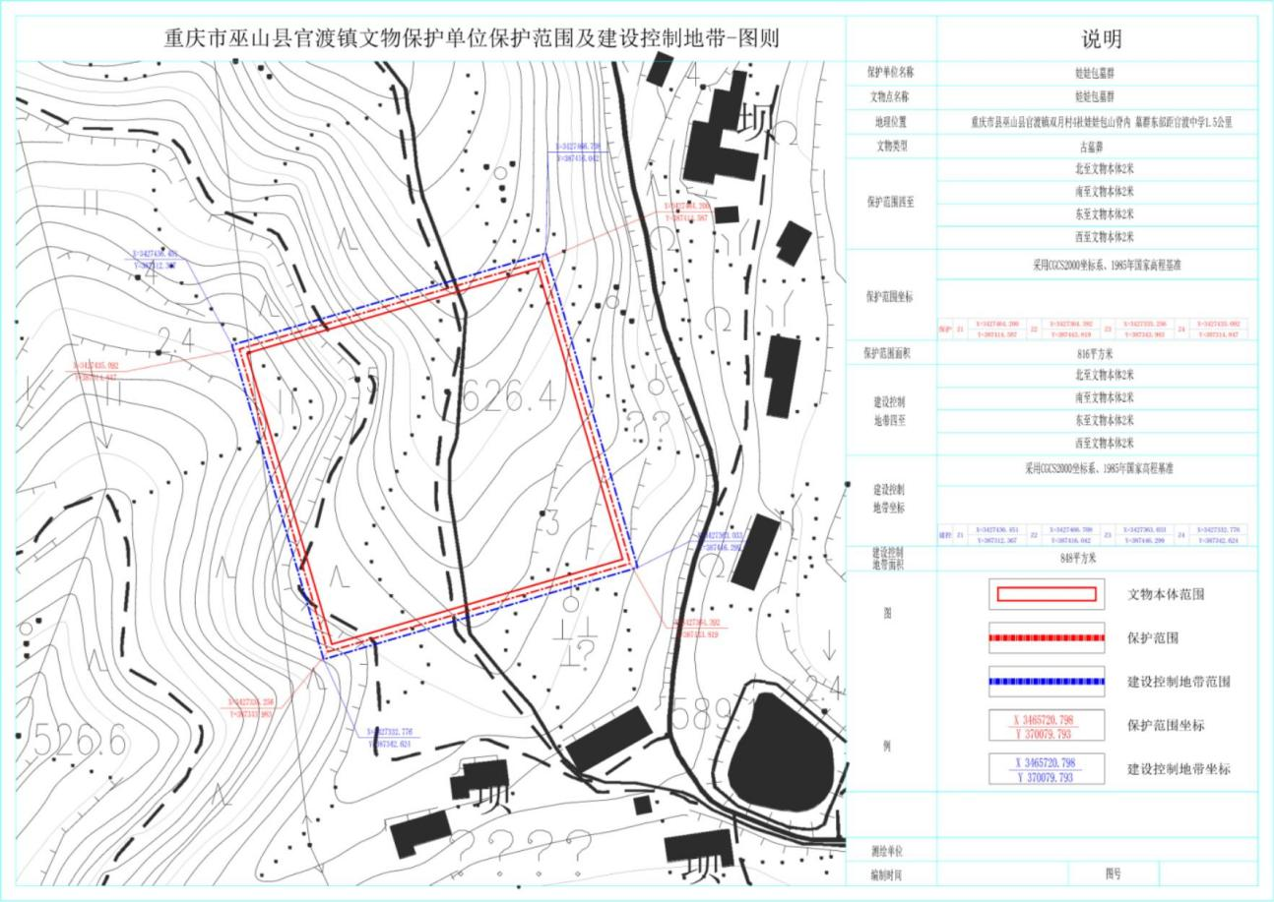
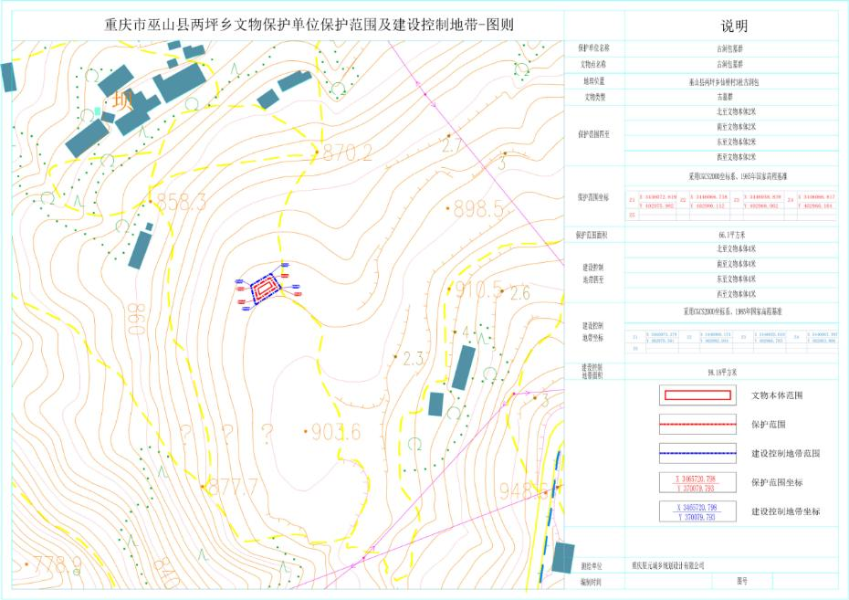
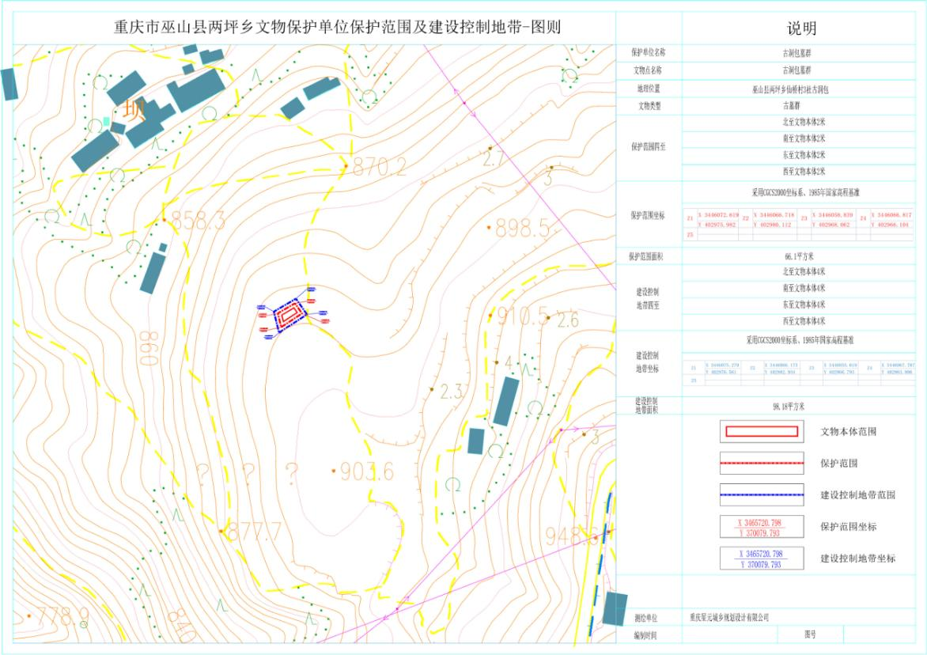
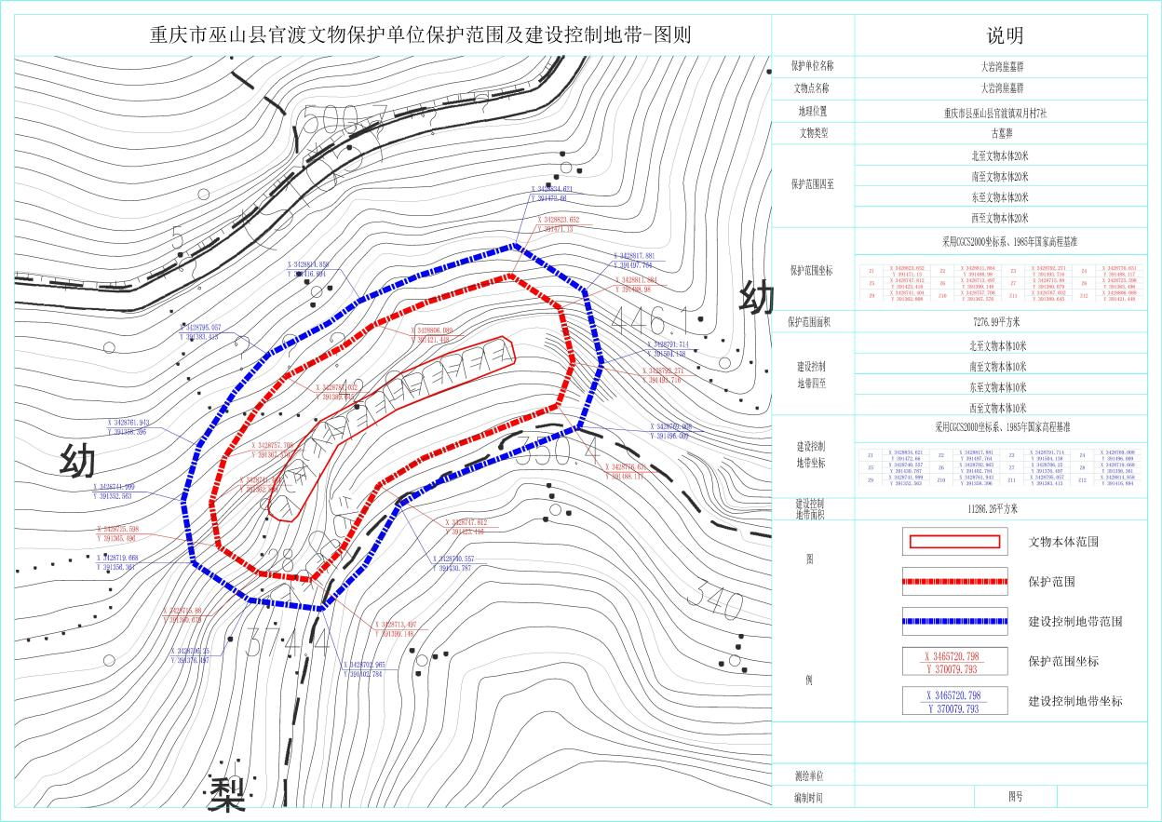
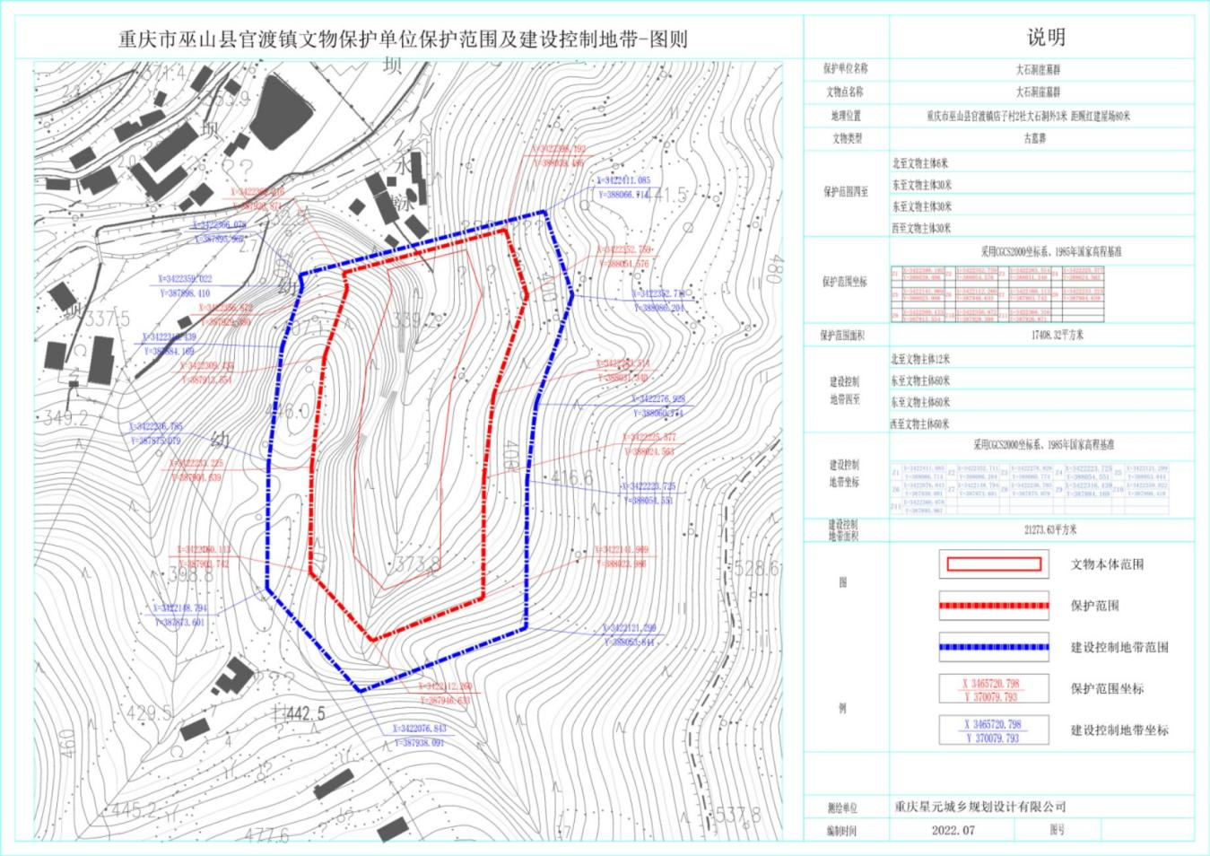
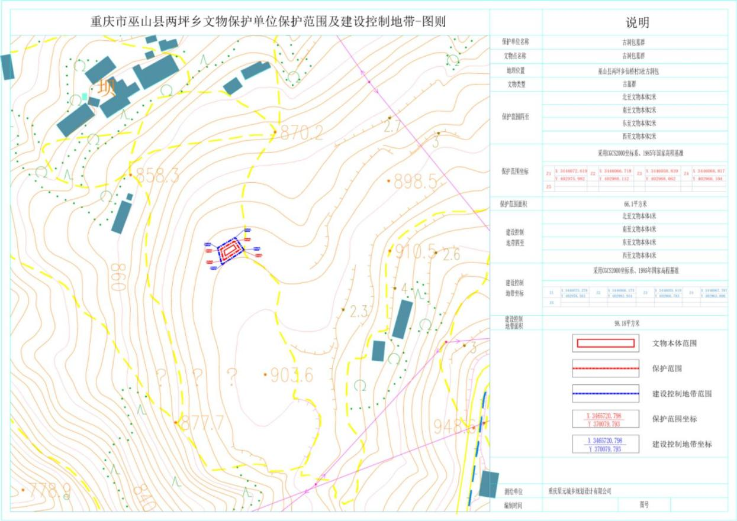
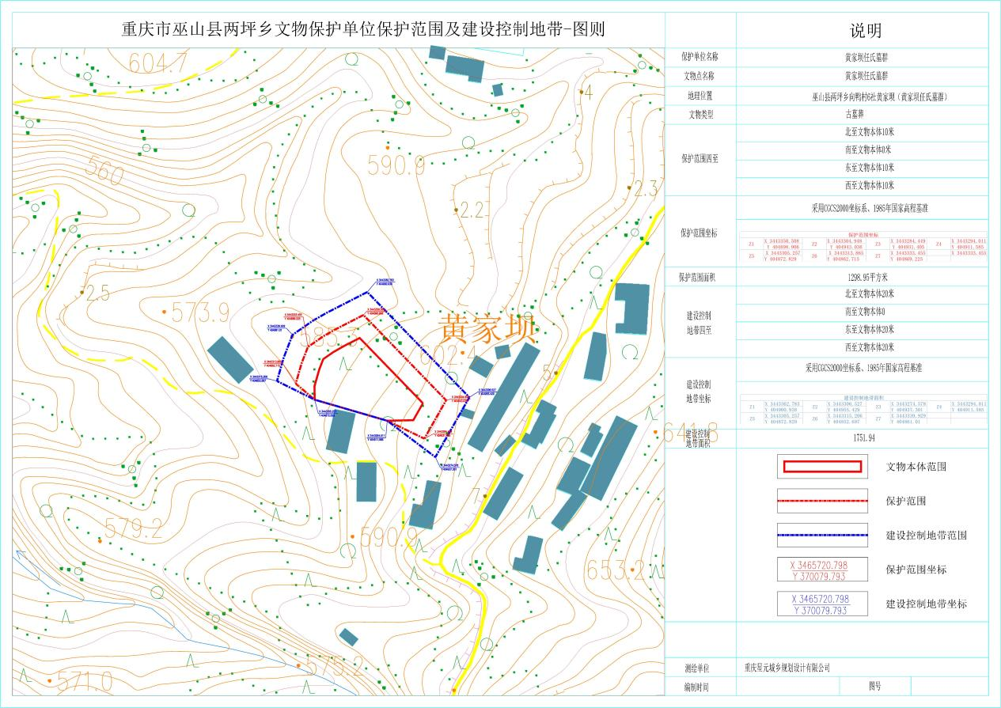
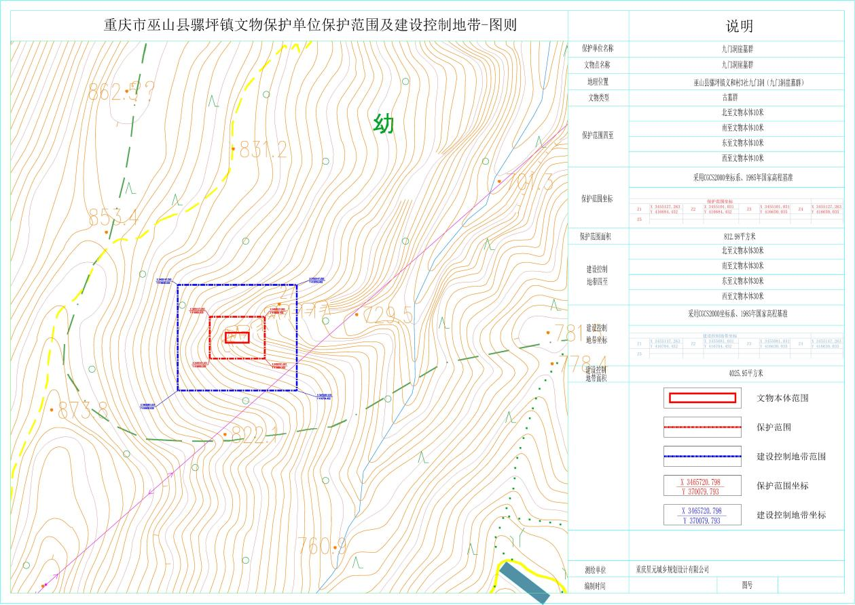
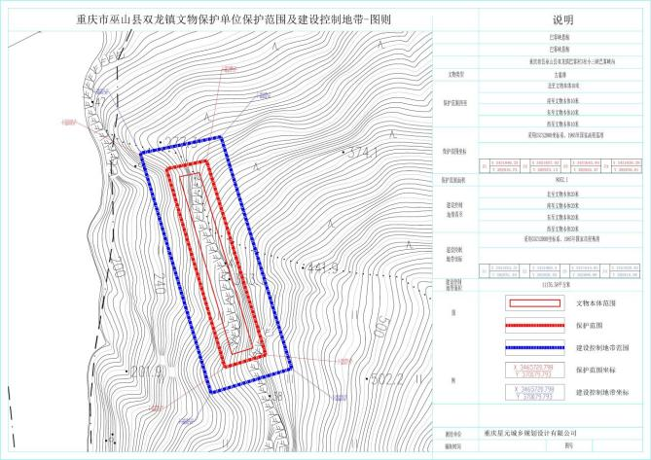
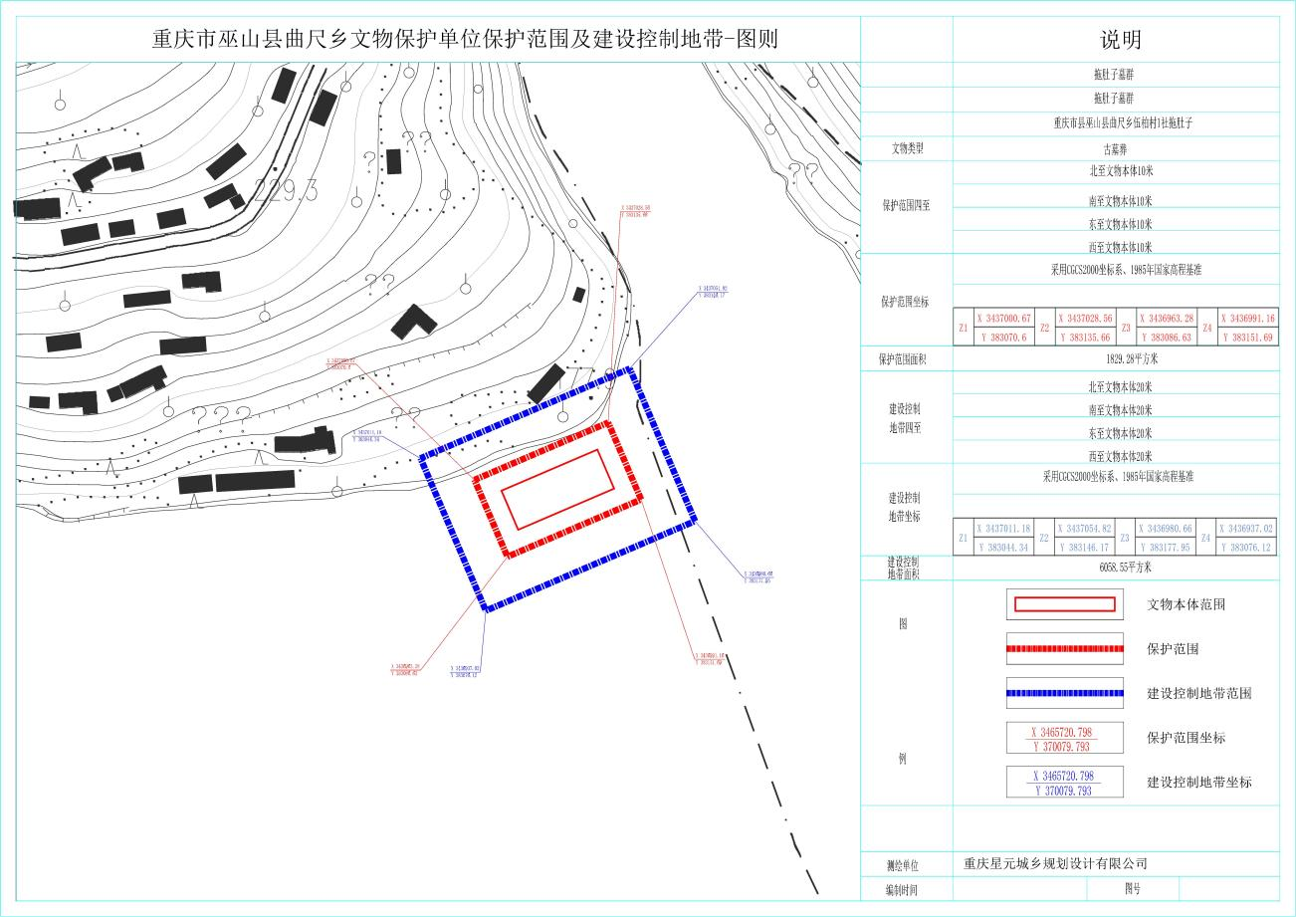
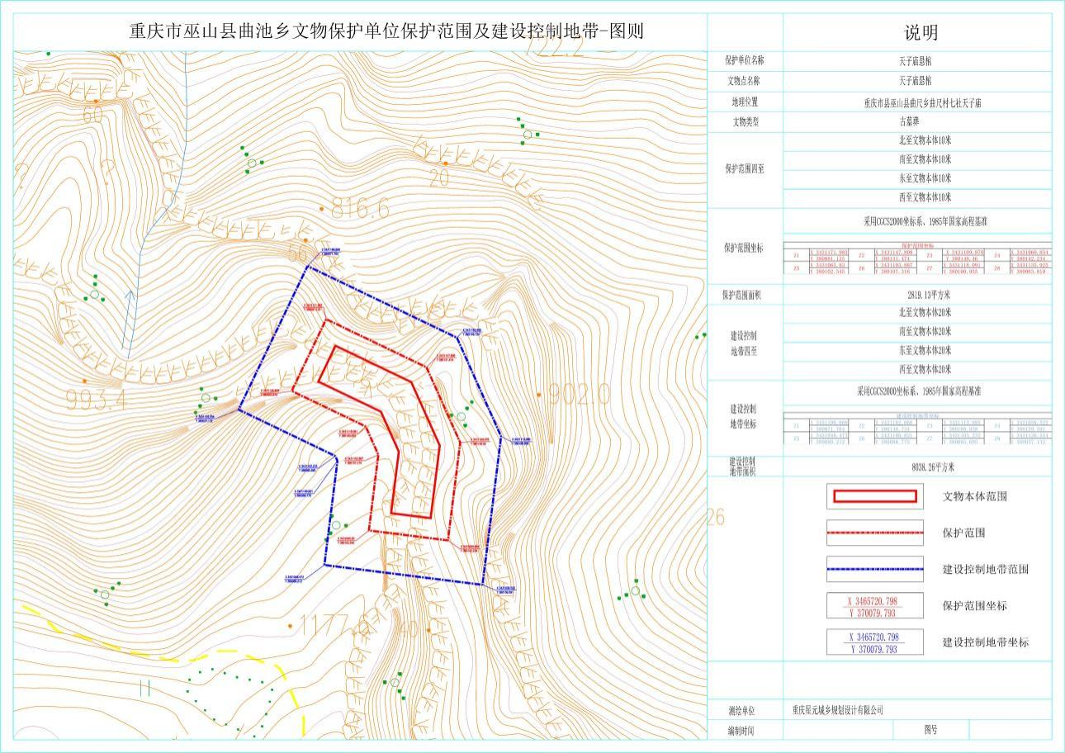
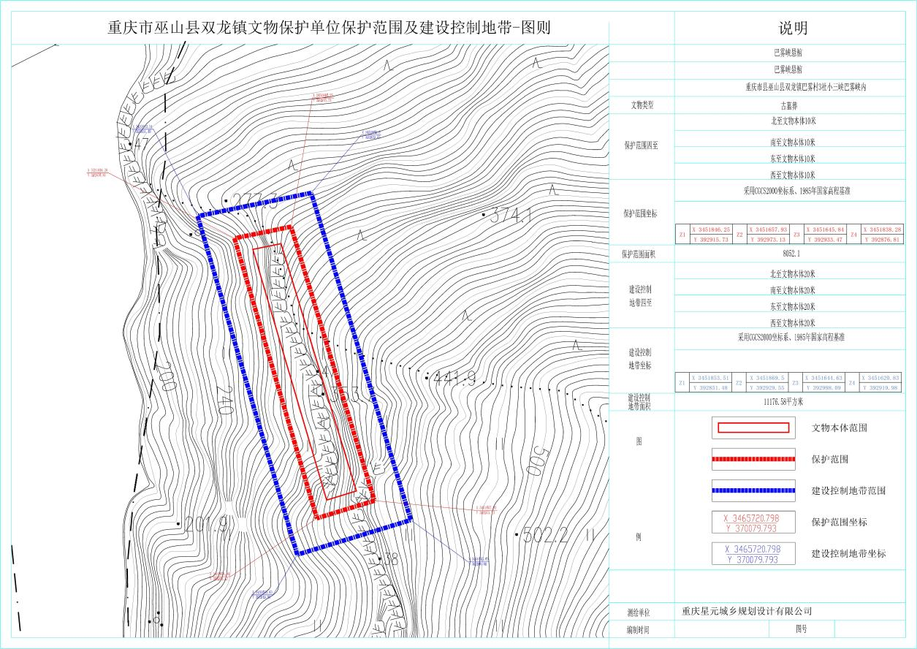
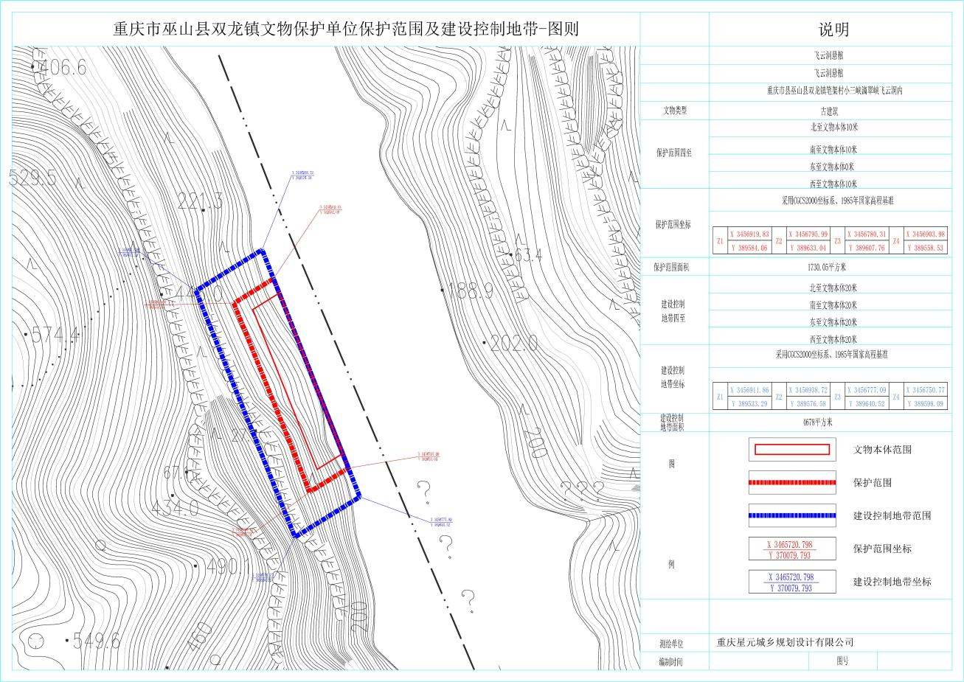
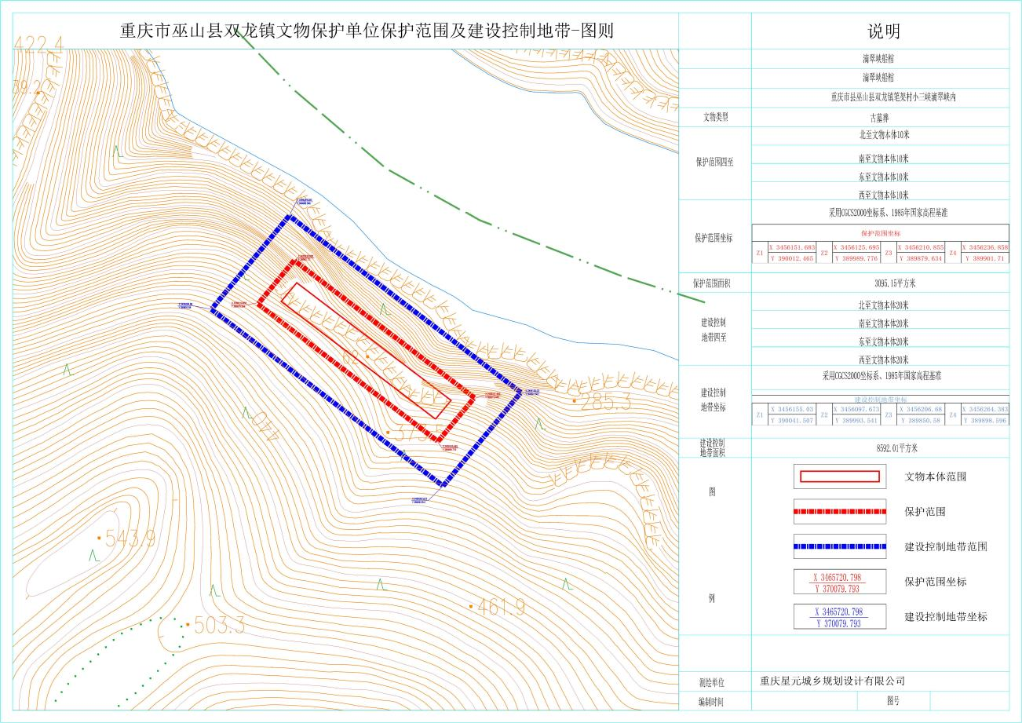
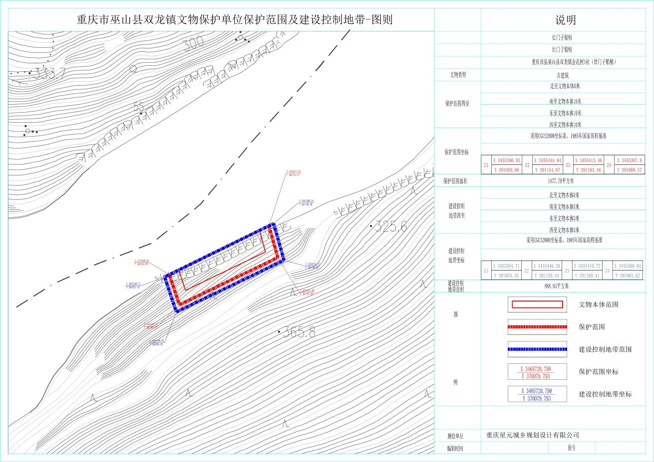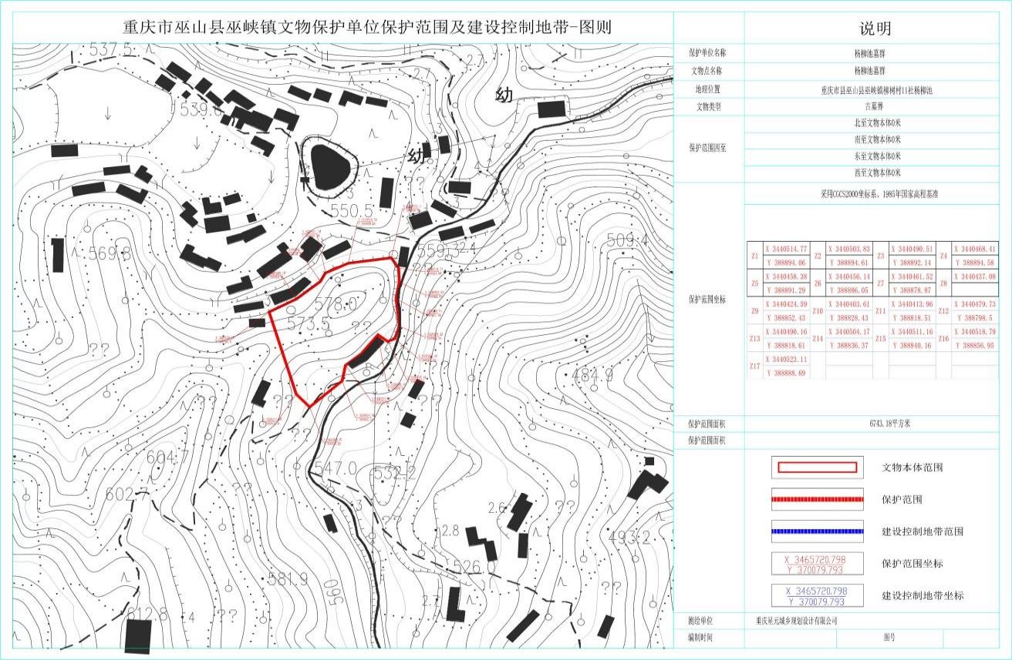
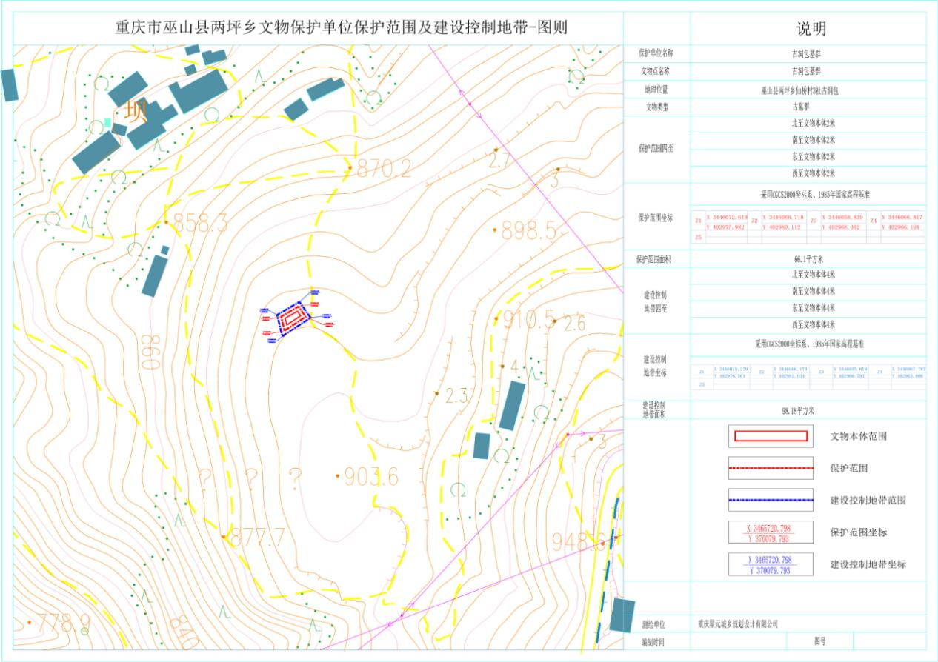
四、近现代重要史迹及代表性建筑（9处）
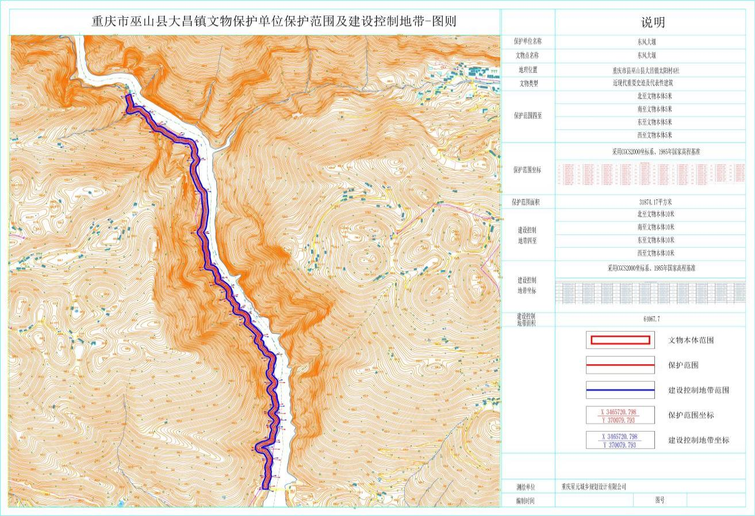
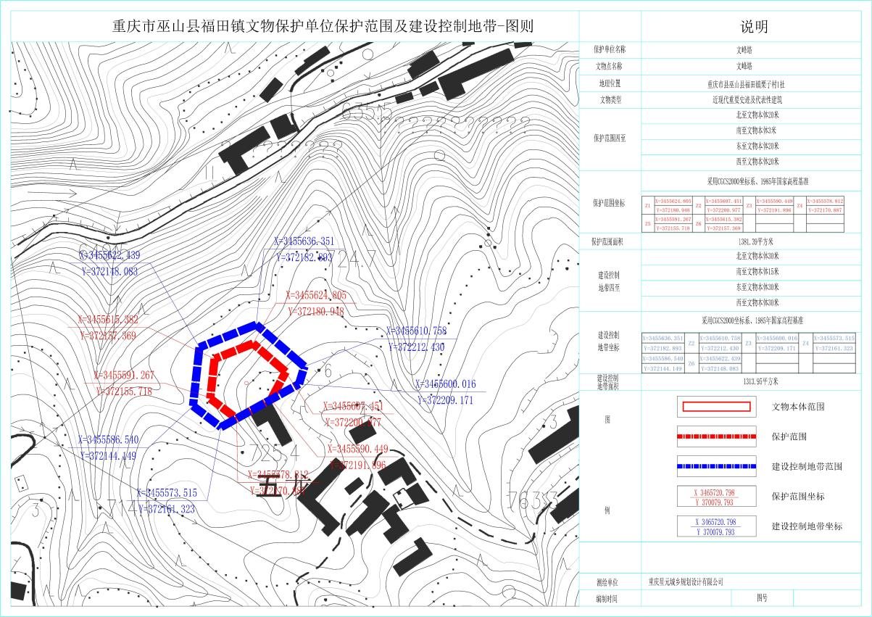
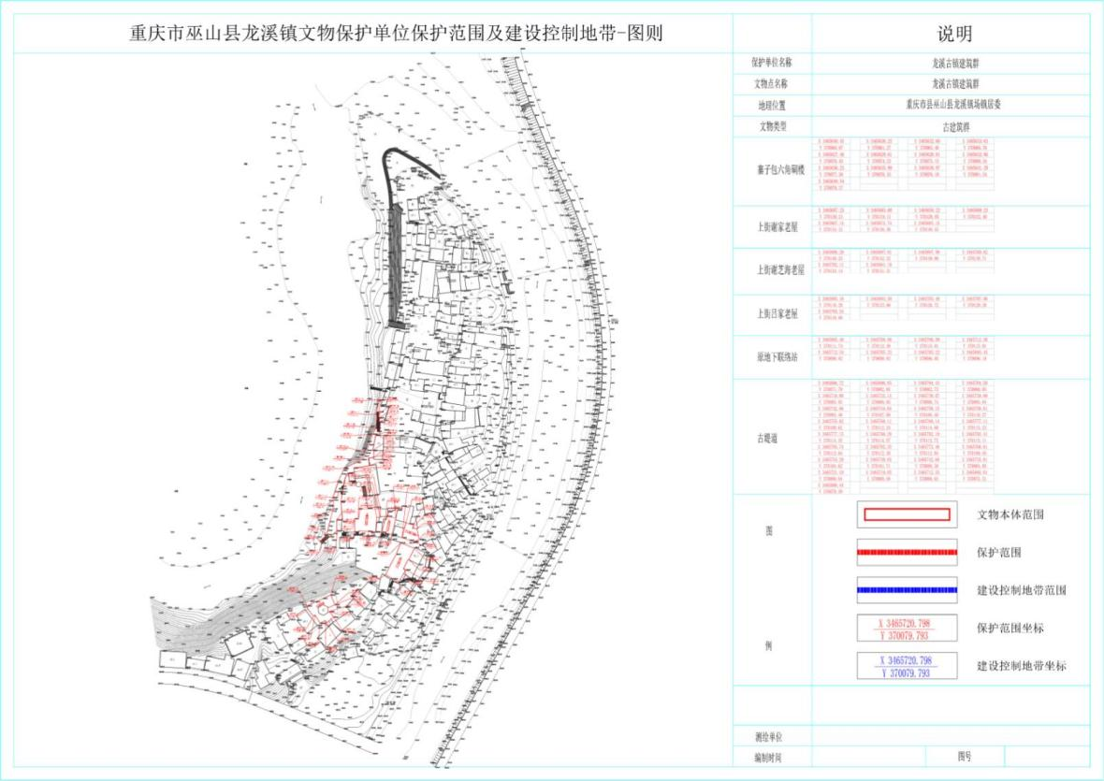
此图包含4处建筑：龙溪地下党联络站旧址、上街谢家老屋、上街谢芝海老屋、寨子包六角碉楼。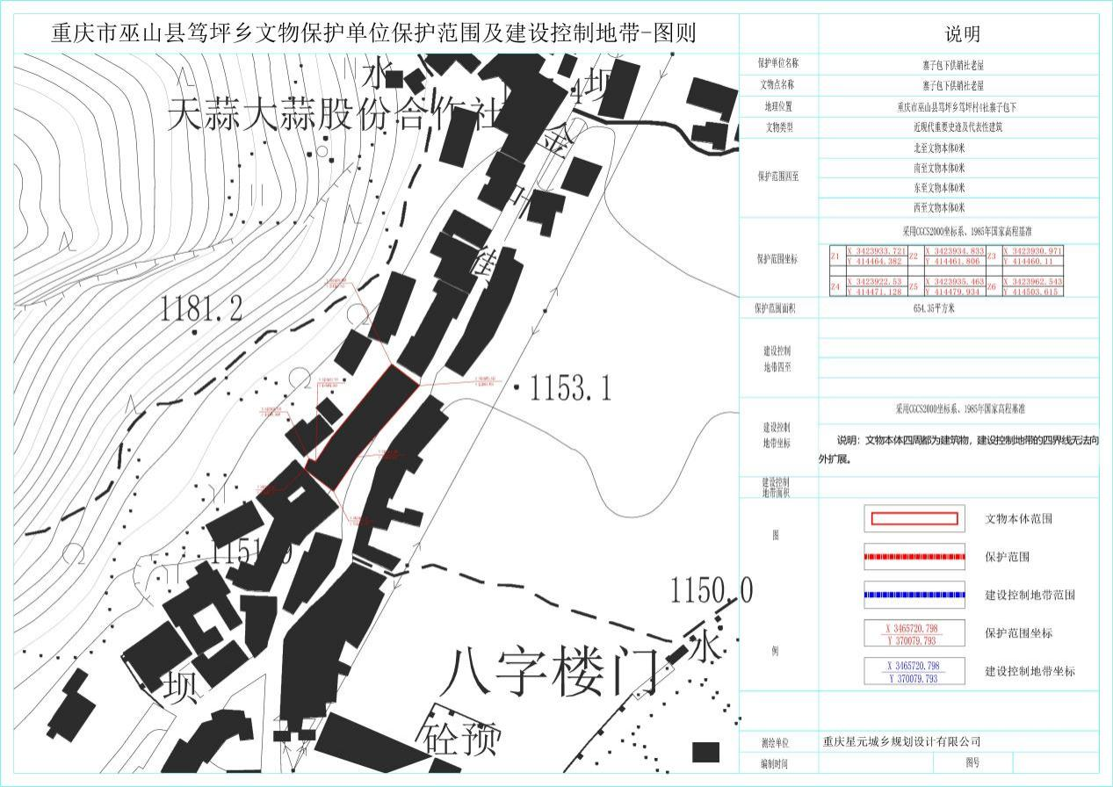
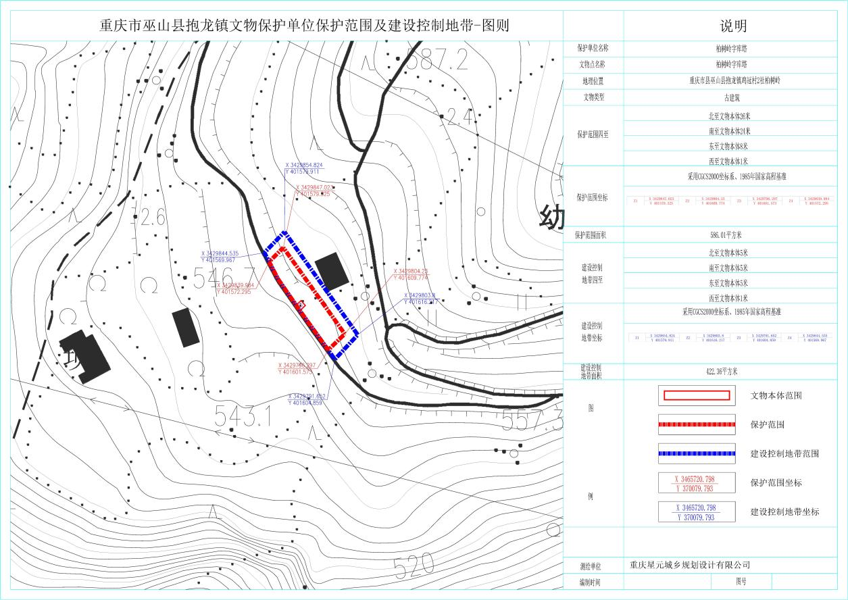
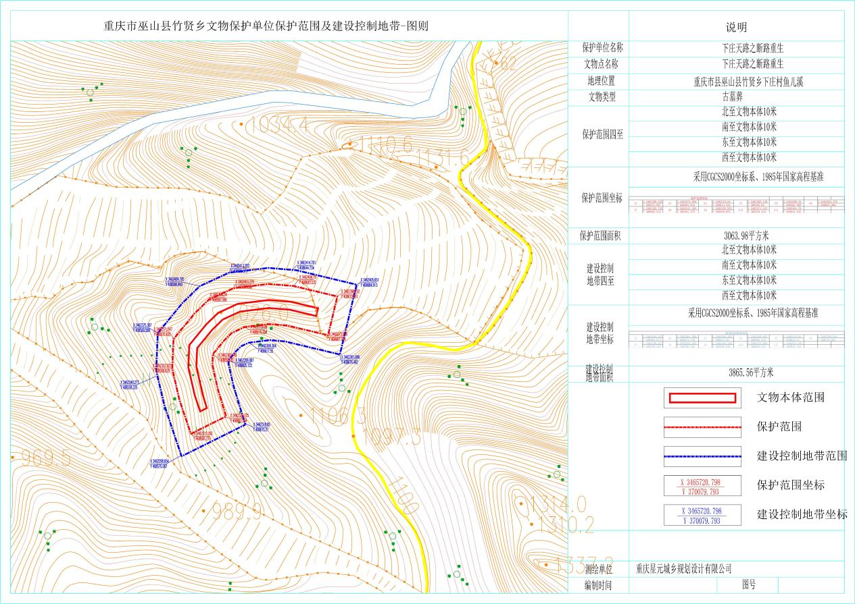
五、石窟寺及石刻（5处）
